
МИНОБРНАУКИ РОССИИ

Федеральное государственное бюджетное образовательное учреждение
высшего образования
«МИРЭА – Российский технологический университет»
РТУ МИРЭА

Институт информационных технологий (ИТ)
Кафедра инструментального и прикладного программного обеспечения (ИиППО)

ИТОГОВЫЙ ОТЧЁТ ПО ПРАКТИЧЕСКИМ РАБОТАМ
по дисциплине «Проектирование информационных систем»
на тему
«Образовательный ИТ-хаб»
Выполнил студент группы ИНБО-12-23 |  | Полиэктов М. А.
Принял |  | Рачков А. В.
Практические работы выполнены | «___»_______2026 г. |  | (подпись студента)
«Зачтено» | «___»_______2026 г. |  | (подпись руководителя)

Москва 2026

РЕФЕРАТ
Отчёт 58 с., 13 рис., 8 табл., 3 источн.
ИНФОРМАЦИОННАЯ СИСТЕМА, ОБРАЗОВАТЕЛЬНЫЙ ИТ-ХАБ, ТЕХНИЧЕСКОЕ ЗАДАНИЕ, UML, IDEF0, DFD, ER-МОДЕЛЬ, ЭНТРОПИЯ
Объект проектирования — организация и сопровождение обучения ИТ-дисциплинам в образовательном хабе. Цель работы — сформировать требования и взаимосвязанные модели информационной системы для учёта курсов, групп, зачислений, учебных работ и результатов проверки.
Применены анализ предметной области, функциональное моделирование IDEF0, моделирование потоков данных DFD, диаграммы прецедентов и состояний UML, моделирование данных «сущность — связь» и расчёт энтропии Шеннона.
Результат включает техническое задание, модели взаимодействия и обработки данных, структуру БД и описание жизненного цикла выполнения задания. Для распределения численности учебных групп получена энтропия 3,069268 бит. Материалы предназначены для последующего проектирования и разработки веб-приложения.
СОДЕРЖАНИЕ
ВВЕДЕНИЕ 5
1 Практическая работа №1. Формирование требований к системе 6
1.1 Цель и постановка задачи 6
1.2 Общие сведения 6
1.3 Назначение и цели создания системы 8
1.4 Характеристика объекта автоматизации 9
1.5 Требования к системе 9
1.6 Эскизный проект информационной системы 18
1.7 Макет информационной системы 19
1.8 Функциональная структура системы 20
1.9 Состав и содержание работ по созданию системы 21
1.10 Порядок контроля и приёмки 22
1.11 Подготовка объекта к вводу системы в действие 23
1.12 Требования к документированию и источники разработки 23
1.13 Вывод 24
2 Практическая работа №2. Проектирование диаграммы прецедентов 25
2.1 Цель и используемые понятия 25
2.2 Участники и граница системы 25
2.3 Сценарии использования 26
2.4 Связи прецедентов и повторная сдача 30
2.5 Вывод 31
3 Практическая работа №3. Построение контекстной диаграммы IDEF0 32
3.1 Цель и постановка задачи 32
3.2 Цель создания ИС 32
3.3 Краткое описание 32
3.4 Способ создания ИС 32
3.5 Средства создания ИС 33
3.6 Проектирование контекстной диаграммы 33
3.7 Вывод 34
4 Практическая работа №4. Декомпозиция функциональной модели IDEF0 35
4.1 Цель и постановка задачи 35
4.2 Декомпозиция контекстной диаграммы 35
4.3 Декомпозиция блока A3 37
4.4 Вывод 38
5 Практическая работа №5. Проектирование модели потоков данных DFD 39
5.1 Цель и постановка задачи 39
5.2 Описание выбранного функционального блока 39
5.3 DFD-диаграмма первого уровня 39
5.4 Внешние сущности и хранилища данных 41
5.5 DFD-диаграмма второго уровня 41
5.6 Вывод 42
5.7 Согласование DFD с моделью данных 42
6 Практическая работа №6. Проектирование структуры данных и ER-диаграммы 43
6.1 Цель и план разработки БД 43
6.2 Информационные объекты и атрибуты 43
6.3 ER-диаграмма 44
6.4 Связи и ограничения целостности 46
6.5 Типовые SQL-запросы и проверка модели 47
6.6 Вывод 49
7 Практическая работа №7. Создание диаграммы состояний 50
7.1 Объект моделирования и цель 50
7.2 Условия переходов 50
7.3 Состояния и события 51
7.4 Вывод 52
8 Практическая работа №8. Расчёт информационной энтропии системы 53
8.1 Цель и описание элементарной семантической единицы 53
8.2 Исходные данные 53
8.3 Промежуточные расчёты 54
8.4 Расчёт энтропии и проверка 55
8.5 Вывод 56
ЗАКЛЮЧЕНИЕ 57
СПИСОК ИСПОЛЬЗОВАННЫХ ИСТОЧНИКОВ 58

ВВЕДЕНИЕ
Образовательный ИТ-хаб объединяет слушателей, наставников и сотрудников, которые организуют обучение по ИТ-направлениям. Раздельное хранение заявок, расписания, материалов и результатов проверки в таблицах и переписке приводит к повторному вводу данных и затрудняет отслеживание прогресса.
Проектируемая система связывает курс, учебную группу, зачисление, задание, версию работы и рецензию. Она обеспечивает доступ к материалам, сохраняет историю попыток, предоставляет результаты проверки и формирует сертификат после выполнения обязательных заданий.
Отчёт объединяет восемь практических работ. Содержание заданий и методы моделирования приняты по учебному пособию «Проектирование информационных систем» [1]. Последовательно рассмотрены требования, прецеденты, контекст IDEF0, два уровня его декомпозиции, DFD, ER-модель, состояния выполнения задания и энтропия выбранного параметра. Оформление принято по ГОСТ 7.32–2017 [2].
Общая граница проекта — веб-приложение одного образовательного хаба с русскоязычным интерфейсом. Платёжные операции не предусмотрены; видеовстречи и репозитории проектов используются по внешним ссылкам. Сертификат подтверждает завершение курса внутри хаба.

1 Практическая работа №1. Формирование требований к системе

1.1 Цель и постановка задачи
Цель работы — сформировать полное техническое задание на информационную систему «Образовательный ИТ-хаб». Постановка требований выполнена по материалам [1, с. 14–23, 91–99, 111].
Разрозненное хранение заявок, расписания и результатов в таблицах и переписке затрудняет сопровождение обучения. Единая система должна связывать программу, группу, слушателя, задание, версию работы и рецензию. Это позволит получать актуальные сведения об обучении и сохранять историю выполненных заданий.

1.2 Общие сведения
Полное наименование — информационная система «Образовательный ИТ-хаб»; условное обозначение — ИС ОИТХ. Заказчик в модели предметной области — администрация образовательного хаба; разработчик учебного проекта — Полиэктов М. А., группа ИНБО-12-23. Основание разработки — задание по дисциплине «Проектирование информационных систем».
Проект выполняется в течение 12 учебных недель. План работ приведён в подразделе 1.9. Создание системы рассматривается как учебный проект; договорные реквизиты, финансирование и календарные даты промышленного внедрения не устанавливаются.

1.2.1 Нормативные и методические основания
При формировании требований использовано учебное пособие [1]; при оформлении отчёта — ГОСТ 7.32–2017 [2]; при уточнении UML-моделей — спецификация UML 2.5.1 [3]. Требования к специальным средствам измерения и опасным технологическим процессам не предъявляются.

1.2.2 Термины и определения
HTML и CSS — язык разметки веб-страниц и язык описания их внешнего вида
HTTPS — протокол защищённого обмена данными между браузером и сервером
БД (база данных) — организованная совокупность сведений о пользователях, программах, группах, заданиях и результатах обучения
Версия работы — отдельная зафиксированная попытка выполнения задания, сохраняемая вместе с номером и временем отправки
Зачисление — связь слушателя с учебной группой, включающая заявку и состояние её рассмотрения
ИС (информационная система) — совокупность данных, программных и технических средств, предназначенных для сбора, хранения, обработки и предоставления информации об обучении
Курс — образовательная программа по ИТ-направлению с названием, уровнем подготовки и содержанием
Образовательный ИТ-хаб — единая среда обучения ИТ-дисциплинам, объединяющая слушателей, наставников, программы, учебные материалы и проектные задания
Прогресс — доля обязательных заданий курса, принятых наставником
Рецензия — решение наставника по версии работы, включающее балл, замечания и дату проверки
Сертификат — электронное подтверждение завершения программы внутри хаба
СУБД (система управления базами данных) — программное обеспечение для создания, хранения и обработки данных, управления доступом и обеспечения целостности БД
Учебная группа — конкретный поток курса с назначенным наставником, сроками обучения и ограничением числа слушателей

1.2.3 Бизнес-роли
Гость — посетитель системы, который просматривает опубликованный каталог курсов и расписание открытых групп.
Слушатель — зарегистрированный пользователь, который подаёт заявку на обучение, получает материалы, отправляет работы, знакомится с рецензиями и получает сертификат.
Наставник — сотрудник хаба, который сопровождает назначенные ему группы, проверяет работы и выставляет оценки по установленным критериям.
Координатор — сотрудник, который ведёт курсы и группы, назначает наставников, рассматривает заявки, составляет расписание и получает отчётность.
Администратор — специалист, который управляет учётными записями и ролями, контролирует работоспособность системы, журнал действий и резервное копирование.

1.3 Назначение и цели создания системы
Назначение системы — информационная поддержка набора слушателей, подготовки обучения, выполнения и проверки заданий, учёта прогресса и выдачи итоговых документов. Автоматизируются регистрация и зачисление, публикация учебного комплекта, учёт версий работ и рецензий, формирование отчётности.
Цели создания: обеспечить единое хранение учебных данных; сократить повторный ввод сведений; исключить потерю истории сдач; предоставить участникам актуальные статусы. Достижение целей проверяется сценариями приёмки: одна заявка на пару «слушатель — группа», отдельная запись каждой попытки, транзакционное сохранение решения и выдача сертификата только при выполнении условий завершения.

1.4 Характеристика объекта автоматизации
Объект автоматизации — учебный процесс одного образовательного ИТ-хаба. Входные сведения: профили и заявки слушателей, курсы и материалы, выполненные работы, оценки наставников. Выходные сведения: каталог и расписание, результаты зачисления и проверки, сертификаты и отчёты. Управлениями служат правила приёма и доступа, учебные планы, сроки и критерии оценивания.
Слушатель может обучаться в нескольких группах. Курс включает несколько потоков, каждый поток имеет одного назначенного наставника и заданную вместимость. Координатор отвечает за курсы, группы, расписание, материалы и задания. Наставник проверяет работы назначенных групп. Администратор сопровождает учётные записи и инфраструктуру.

1.5 Требования к системе

1.5.1 Требования к системе в целом

1.5.1.1 Требования к структуре и функционированию системы
Система имеет модульную структуру, включающую следующие подсистемы:
– подсистема работы с пользователями и зачислениями;
– подсистема подготовки обучения;
– подсистема обучения и оценивания;
– подсистема итогов обучения;
– подсистема поддержки;
– подсистема работы с данными;
Система должна обеспечивать выбор программы, приём заявок, публикацию учебного комплекта, передачу работ наставнику, получение результатов и формирование итоговых документов. Основной режим работы — круглосуточный доступ через браузер. При недоступности базы данных операции записи блокируются и пользователю выводится сообщение об ошибке.
Первый выпуск предназначен для одного хаба и русскоязычного интерфейса. Видеоконференции и репозитории проектов подключаются ссылками. Встроенная оплата не предусмотрена. Сертификат подтверждает прохождение курса в хабе.
Эскизный проект приведён в подразделе 1.6, макет интерфейса — в подразделе 1.7. Функциональная структура и связи подсистем раскрыты в подразделе 1.8.

1.5.1.2 Требования к численности и квалификации персонала системы и режиму его работы
Для эксплуатации предусматриваются один администратор, один координатор и наставники по числу учебных групп. Слушателям и сотрудникам необходимы навыки работы с браузером. Администратор должен владеть обслуживанием веб-приложения, СУБД и восстановлением резервных копий.
Координатор и наставники работают по расписанию хаба. Администратор выполняет плановое обслуживание в согласованное время и устраняет аварийные сбои по регламенту. Доступ слушателей к опубликованным материалам не ограничивается рабочим временем персонала.

1.5.1.3 Показатели назначения
1) Поддержка до 500 зарегистрированных пользователей, до 100 одновременно активных пользователей и до 50 активных учебных групп.
2) Вместимость одной группы — не более 50 слушателей. Система не должна допускать превышения вместимости и повторного зачисления одного слушателя в ту же группу.
3) Для 95% запросов каталог, личный кабинет и список работ должны открываться не более чем за 2 секунды при 100 активных пользователях и задержке сети клиента не более 100 мс.
4) Сводный отчёт по группе до 50 слушателей и 20 заданиям должен формироваться не более чем за 10 секунд.
5) Изменение статуса заявки и результата проверки должно отображаться не позднее 5 секунд после сохранения.
6) Доступность системы должна составлять не менее 99% за календарный месяц, включая плановые остановки; контроль выполняется внешним запросом раз в минуту.
7) Размер одного файла работы — не более 25 Мбайт. Первоначальная ёмкость файлового хранилища — 100 Гбайт.
8) Результат проверки и статус версии работы должны сохраняться одной транзакцией, без частичного подтверждения результата.

1.5.1.4 Требования к надежности
Система должна сохранять целостность данных при ошибках ввода, сетевых сбоях и повторной отправке запроса. При отказе операции изменения БД незавершённая транзакция откатывается. Отправленные версии работ и сохранённые рецензии не должны перезаписываться последующей попыткой.
Надёжность обеспечивается контролем работоспособности, регулярным обслуживанием, проверкой резервных копий и документированным порядком восстановления. Допустимая потеря данных составляет не более 24 часов; время восстановления после принятия инцидента администратором — не более 4 часов.

1.5.1.5 Требования к безопасности
Эксплуатация серверного оборудования должна выполняться в соответствии с инструкциями изготовителя. Система не управляет опасными производственными процессами. При программной ошибке интерфейс не должен раскрывать пароли, токены, содержимое служебных журналов и настройки сервера.

1.5.1.6 Требования к эргономике и технической эстетике
Взаимодействие с системой осуществляется через графический веб-интерфейс. Страницы должны иметь единые названия действий, понятные подписи полей, текстовые сообщения об ошибках и возможность навигации с клавиатуры. Интерфейс должен корректно отображаться на экранах шириной от 360 пикселей.
В личном кабинете отображаются группа, ближайшие занятия, доступные задания и результаты проверки. Ошибки ввода должны сохранять заполненные поля и указывать причину отказа. Статус заявки и работы должен быть видим без обращения к сотруднику.

1.5.1.7 Требования к транспортабельности для подвижных АС
Требования к транспортабельности не предъявляются. Система развёртывается на стационарной серверной инфраструктуре; пользователи получают доступ через сеть Интернет.

1.5.1.8 Требования к эксплуатации, техническому обслуживанию, ремонту и хранению компонентов системы
Администратор контролирует свободное место, доступность приложения и БД, состояние резервных копий и журнал ошибок. Обновления предварительно проверяются в тестовой среде. Перед обновлением создаётся резервная копия; при неуспешном запуске выполняется возврат к работоспособной версии.
Ремонт и замена оборудования выполняются ответственным за серверную инфраструктуру. Плановые остановки согласуются с координатором и заранее доводятся до пользователей.

1.5.1.9 Требования к защите информации от несанкционированного доступа
Передача данных должна выполняться по HTTPS. Пароли хранятся как стойкие хеши с индивидуальной солью. Для сотрудников предусматривается дополнительный фактор аутентификации. После пяти неудачных попыток входа повторная попытка откладывается на 15 минут.
Права проверяются сервером для каждого запроса: слушатель видит собственные заявки и работы, наставник — работы назначенных групп, координатор — учебные данные, администратор — функции управления доступом. Административная роль не предоставляет право изменять оценки. Изменения ролей и значимые операции регистрируются в журнале.

1.5.1.10 Требования по сохранности информации при авариях
База данных и файловое хранилище копируются не реже одного раза в сутки в отдельное хранилище. Хранятся не менее семи ежедневных и четырёх еженедельных копий. Не реже одного раза в месяц выполняется контрольное восстановление. Копии должны восстанавливать согласованные записи БД и файлы работ.

1.5.1.11 Требования к защите от влияния внешних воздействий
Специальные требования к защите от внешних воздействий не предъявляются. Серверная инфраструктура должна эксплуатироваться в пределах допустимых условий изготовителя; кратковременное отключение питания не должно приводить к повреждению подтверждённых данных.

1.5.1.12 Требования к патентной чистоте
Специальные требования к патентной чистоте не предъявляются. Программные компоненты, шрифты и учебные материалы должны использоваться на условиях соответствующих лицензий.

1.5.1.13 Требования по стандартизации и унификации
Клиентская часть реализуется с использованием HTML, CSS и JavaScript. Обмен между браузером и сервером выполняется по HTTPS, данные передаются в формате JSON с кодировкой UTF-8. Имена полей и справочные значения должны применяться единообразно во всех подсистемах. Выгрузка отчётных данных предусматривается в CSV, сертификатов — в PDF.

1.5.1.14 Дополнительные требования
Проект выполняется в течение 12 учебных недель: анализ и ТЗ — недели 1–2, моделирование — 3–4, проектирование данных — 5–6, разработка прототипа — 7–9, проверка — 10–11, подготовка документации — неделя 12. Конкретные даты определяются учебным графиком.
Приёмка предусматривает проверку регистрации и разграничения прав, зачисления с контролем вместимости, публикации материалов, сдачи и повторной сдачи работы, сохранения рецензии, выдачи сертификата, формирования отчёта и восстановления копии. Результаты фиксируются в протоколе; выявленные нарушения обязательных требований устраняются до приёмки.

1.5.2 Требования к функциям (задачам), выполняемым системой
Данные представлены в таблице 1.1.
Таблица 1.1 — Требования к функциям системы
Функция | Задача
Работа с пользователями | Регистрация, вход, восстановление доступа и использование личного кабинета.
Работа с пользователями | Назначение ролей и блокировка учётных записей с записью в журнал.
Поиск и просмотр курсов | Просмотр опубликованных программ и групп; поиск по названию и уровню.
Зачисление на обучение | Создание единственной заявки для пары слушатель–группа.
Зачисление на обучение | Рассмотрение заявки; одобрение при наличии места или отказ с причиной.
Подготовка обучения | Создание курсов и групп, назначение наставников и вместимости.
Подготовка обучения | Ведение расписания с контролем пересечения занятий группы и наставника.
Подготовка обучения | Публикация материалов и заданий; доступ только зачисленным слушателям.
Обучение и оценивание | Приём файла с проверкой срока, формата и числа попыток; создание новой версии.
Обучение и оценивание | Очередь работ наставника и проверка только назначенных ему групп.
Обучение и оценивание | Сохранение балла и решения; для доработки требуется замечание, для принятия — достижение порога.
Подведение итогов | Сертификат с уникальным номером после зачёта всех обязательных заданий; один документ на зачисление.
Подведение итогов | Сводный отчёт по группе: состав, прогресс, результаты и выгрузка CSV.
Информирование | Показ слушателю статуса заявки, решения наставника и истории попыток.
Обработка, хранение и поддержка БД | Запись и чтение данных, хранение файлов, резервное копирование и контроль целостности.

1.5.3 Требования к видам обеспечения

1.5.3.1 Требования к математическому обеспечению системы
Математическое обеспечение должно реализовывать расчёт прогресса как отношения числа принятых обязательных заданий к общему числу обязательных заданий, умноженного на 100%. Если обязательных заданий нет, завершение курса автоматически не подтверждается. Для зачёта балл должен находиться между проходным и максимальным значениями, заданными для задания.
Алгоритмы должны учитывать некорректные данные, конкурентное зачисление на последнее место, повторное сохранение рецензии и повторную отправку запроса. Результат проверки и состояние версии изменяются атомарно.

1.5.3.2 Требования к информационному обеспечению системы
Данные должны храниться в реляционной СУБД. Основные объекты: пользователь, курс, учебная группа, зачисление, занятие, материал, задание, версия работы, рецензия и сертификат. Все объекты имеют уникальные идентификаторы; связи контролируются внешними ключами.
Файлы хранятся отдельно от БД, а в БД сохраняются их адреса и метаданные. Новая попытка создаёт новую версию работы. Удаление учебных данных, на которые ссылаются результаты обучения, должно быть ограничено. Информационный обмен между клиентом и сервером выполняется по HTTPS.

1.5.3.3 Требования к лингвистическому обеспечению системы
Пользовательский интерфейс и справочные сообщения должны быть представлены на русском языке. Система ввода-вывода должна поддерживать русский и английский текст, включая названия технологий, код программ и ссылки. Основная кодировка данных — UTF-8.

1.5.3.4 Требования к программному обеспечению системы
Клиентская часть должна работать в браузере с поддержкой HTML5, CSS, JavaScript и cookies. Для серверной реализации принимаются Python, веб-фреймворк Django и СУБД PostgreSQL. Развёртывание предусматривается на Linux с веб-сервером Nginx. Конкретные поддерживаемые версии фиксируются при техническом проектировании.

1.5.3.5 Требования к техническому обеспечению системы
Начальная конфигурация сервера: не менее 4 процессорных ядер, 8 Гбайт оперативной памяти, 200 Гбайт SSD и сетевой канал не менее 100 Мбит/с. Для резервных копий предусматривается отдельное хранилище. Конфигурация уточняется по результатам нагрузочной проверки показателей пункта 1.5.1.3.
Пользовательское устройство должно иметь браузер, доступ в Интернет и экран шириной не менее 360 пикселей. Установка отдельного клиентского приложения не требуется.

1.5.3.6 Требования к метрологическому обеспечению системы
Требования к метрологическому обеспечению не предъявляются. Система не выполняет измерения физических величин с помощью измерительных приборов.

1.5.3.7 Требования к организационному обеспечению системы
Администрация хаба назначает ответственных за ведение программ, рассмотрение заявок, проверку работ и эксплуатацию системы. Координатор утверждает расписание, наставник соблюдает критерии оценивания, администратор управляет доступом и восстановлением. Пользователи проходят инструктаж по работе с системой.

1.5.3.8 Требования к методическому обеспечению системы
Должны быть подготовлены руководство слушателя, руководство наставника и координатора, руководство администратора, инструкция по резервному копированию и восстановлению, а также программа и методика испытаний. Документация должна содержать порядок выполнения основных операций и действия при типовых ошибках.

1.6 Эскизный проект информационной системы
Проектируемая ИС «Образовательный ИТ-хаб» представляет собой веб-приложение с клиент-серверной архитектурой. Эскизный проект определяет основные компоненты системы и распределение ответственности между ними. Состав компонентов показан на рисунке 1.1.
На рисунке 1.1 приведена схема «Эскизная архитектура информационной системы».
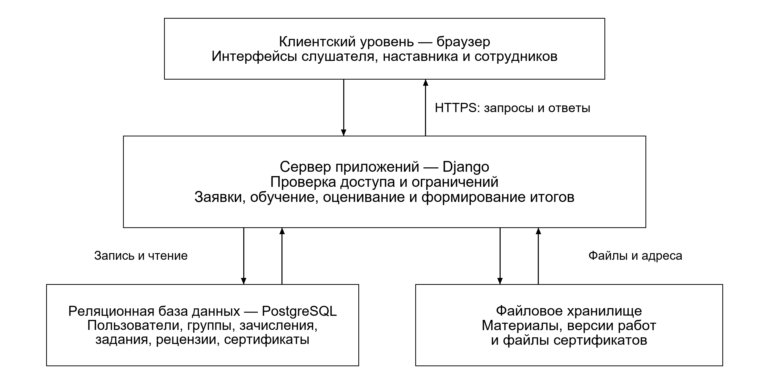
Рисунок 1.1 — Эскизная архитектура информационной системы
Клиентская часть на HTML, CSS и JavaScript обеспечивает просмотр каталога, работу с материалами и отправку заданий через браузер. Запросы передаются по HTTPS на сервер приложений; прямого доступа пользователя к базе данных и служебным файлам не предусматривается.
Серверная часть проверяет роль пользователя, принадлежность к учебной группе и допустимость операции. Она обрабатывает заявки, сохраняет версии работ и решения наставников, рассчитывает прогресс и формирует сертификаты. Изменение результата проверки и состояния работы выполняется одной транзакцией.
PostgreSQL хранит связанные сведения об учебном процессе. Содержимое материалов и работ размещается в файловом хранилище, а их адреса и метаданные — в БД. Резервное копирование должно охватывать обе части. Внешние видеовстречи и репозитории проектов доступны по ссылкам.

1.7 Макет информационной системы
На рисунке 1.2 представлены макеты каталога курсов и страницы задания слушателя. Названия групп, даты и прогресс приведены как пример заполнения интерфейса.
На рисунке 1.2 приведена схема «Макет каталога и страницы задания».
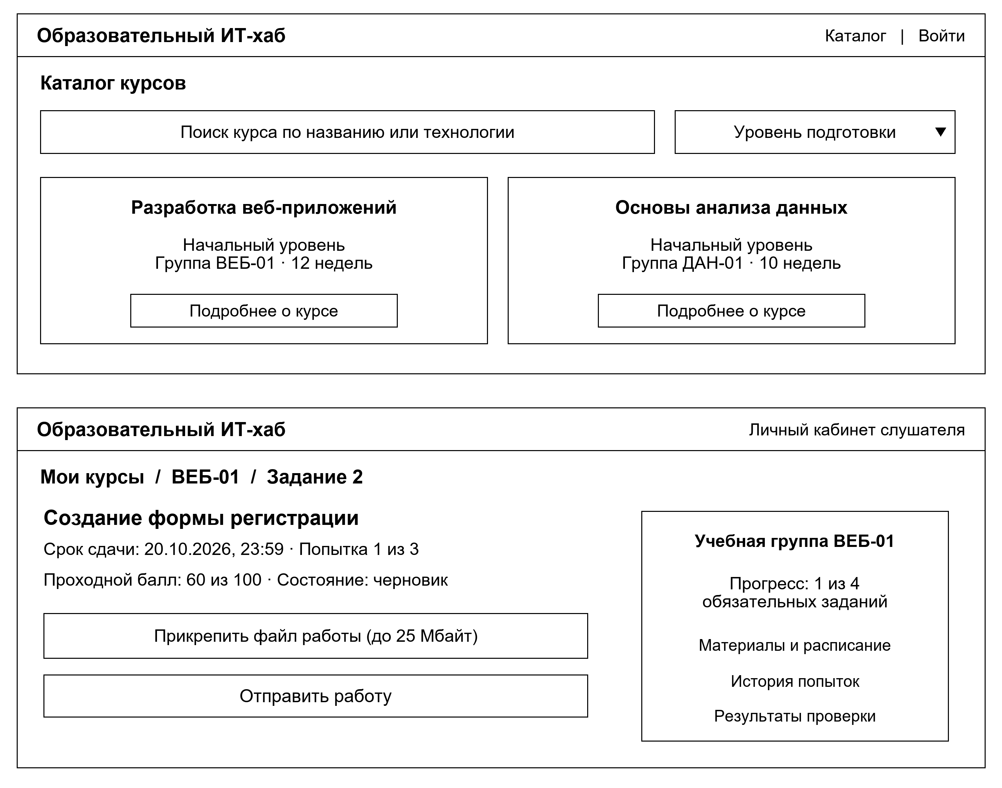
Рисунок 1.2 — Макет каталога и страницы задания
Из каталога пользователь переходит к описанию курса и группам. После входа он подаёт заявку и видит её статус в личном кабинете. Материалы открываются после зачисления. Страница задания показывает условия сдачи, число попыток и состояние работы; повторная сдача создаёт отдельную версию.
Наставнику доступны очередь работ, файл версии, поля балла и замечаний, действия «Принять» и «Вернуть на доработку». Координатор ведёт курсы, группы, заявки, расписание и отчёты. Администратор управляет ролями, блокирует учётные записи и просматривает журнал действий.

1.8 Функциональная структура системы
Функциональная структура объединяет шесть взаимосвязанных подсистем, перечисленных в пункте 1.5.1.1. На рисунке 1.3 показаны их основные операции, участники и связи. Подсистемы реализуют требования таблицы 1.1 и совместно поддерживают обучение от подачи заявки до выдачи сертификата.
На рисунке 1.3 приведена схема «Функциональная структура информационной системы».
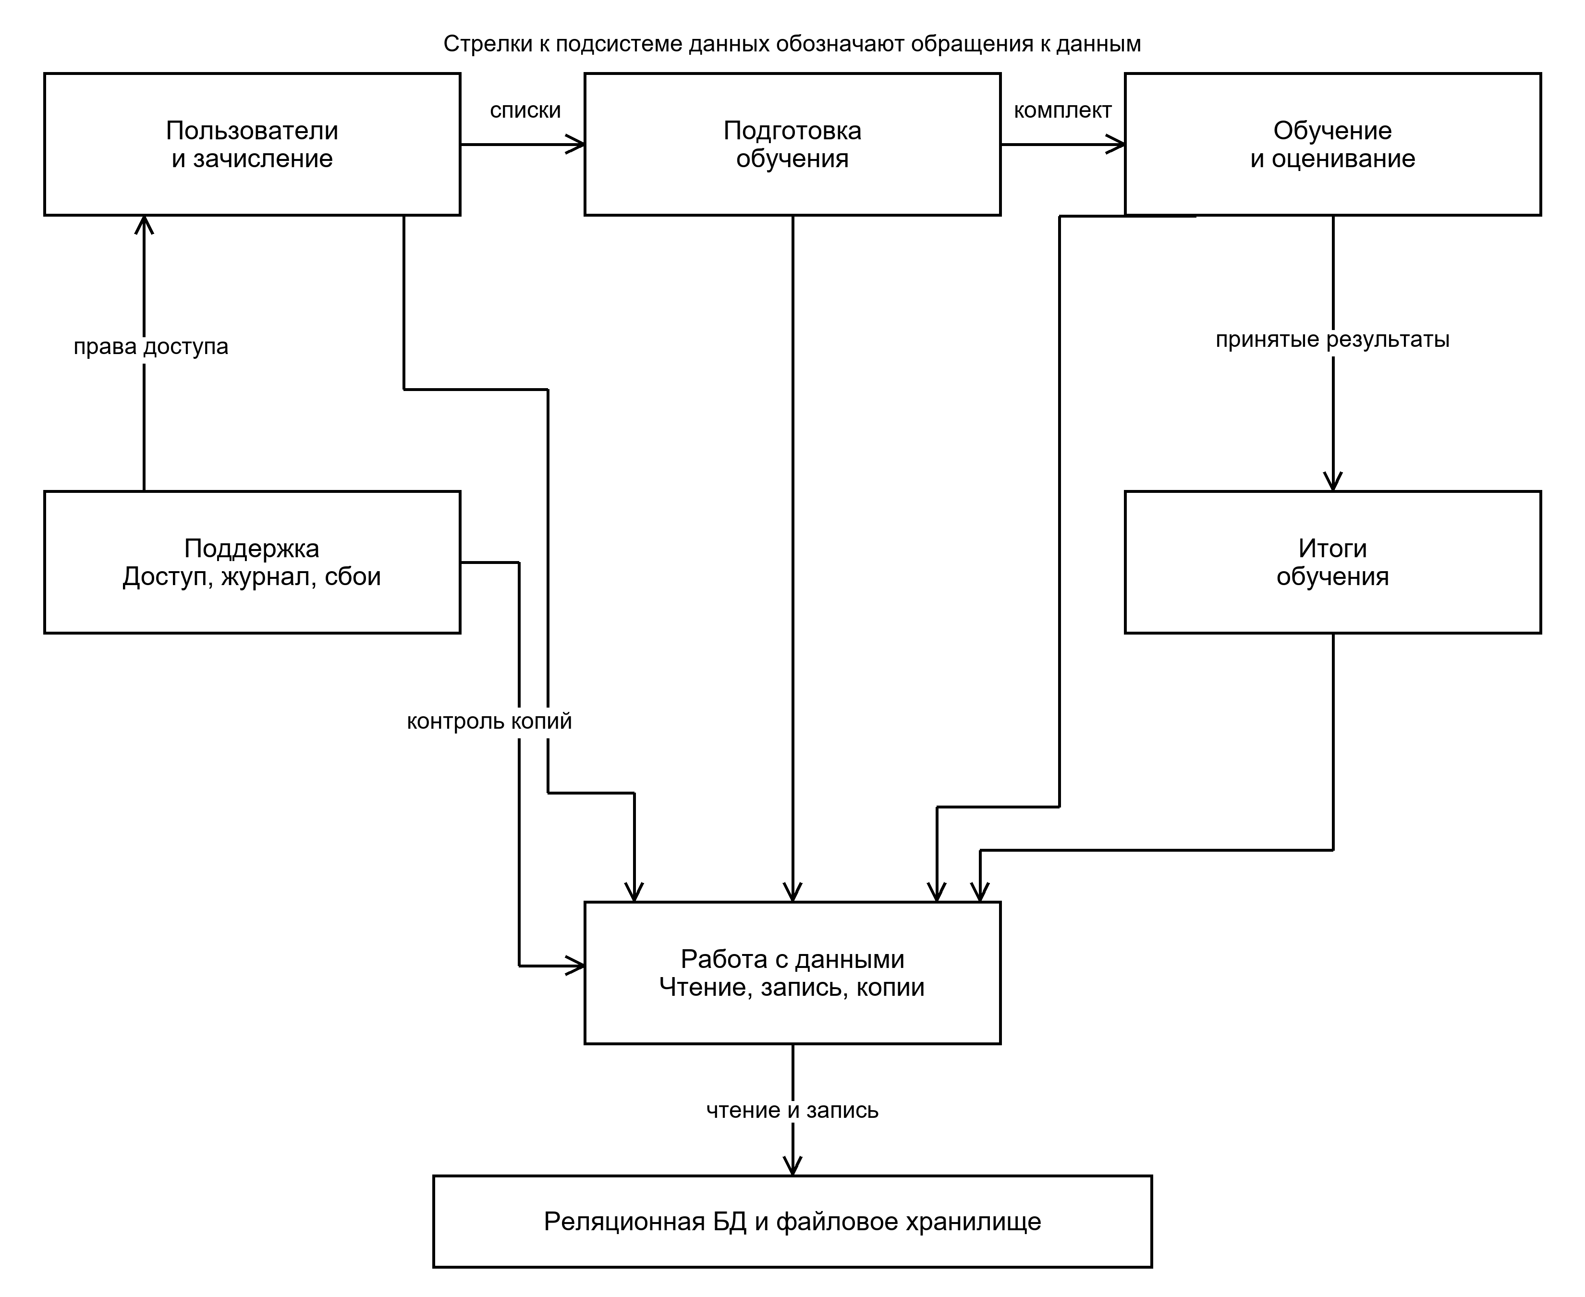
Рисунок 1.3 — Функциональная структура информационной системы
Подсистема пользователей и зачисления передаёт списки слушателей в подготовку обучения и определяет доступ к группе. Подготовка обучения передаёт учебный комплект в обучение и оценивание, которое направляет принятые результаты в подведение итогов.
Подготовка обучения предоставляет материалы, задания, сроки и критерии оценивания. Подсистема обучения передаёт принятые результаты в подведение итогов для расчёта прогресса и выдачи сертификата.
Работа с данными обеспечивает хранение сведений и файлов. Поддержка отвечает за права доступа, журнал действий, обработку ошибок и резервное копирование.

1.8.1 Уточнение правил сдачи и проверки
Разрешённые форматы файлов — PDF, DOCX, ZIP и TXT; максимальный размер — 25 Мбайт. Отправка допустима при активном зачислении, до срока сдачи включительно и при наличии оставшихся попыток. Не допускается новая отправка, пока предыдущая версия ожидает проверки или уже принята. После возврата на доработку разрешено создать следующую версию; её файл и номер не заменяют предыдущую запись.
При возврате наставник указывает замечания и балл от нуля до максимального значения задания. При принятии балл должен быть не ниже проходного. После окончания срока новые версии не принимаются; отправленная до срока версия остаётся в очереди и может быть проверена позднее. Черновик и выполнение без разрешённых дальнейших попыток закрываются без зачёта. История ранее отправленных версий сохраняется.

1.9 Состав и содержание работ по созданию системы
Данные представлены в таблице 1.2.
Таблица 1.2 — Этапы создания информационной системы
Этап | Срок, недели | Результат
Анализ и требования | 1–2 | Описание предметной области и согласованное ТЗ
Функциональное моделирование | 3–4 | Прецеденты, IDEF0, DFD
Проектирование данных | 5–6 | ER-модель, ограничения целостности, SQL-запросы
Разработка прототипа | 7–9 | Интерфейс и основные операции системы
Проверка | 10–11 | Протокол функциональных и нагрузочных испытаний
Подготовка документации | 12 | Руководства, материалы приёмки и отчёт

1.10 Порядок контроля и приёмки
Приёмку проводят координатор как представитель заказчика и администратор при участии наставника. Проверяются все обязательные функции и измеримые показатели ТЗ. Испытания проводят в тестовой среде на согласованном наборе данных; результаты и обнаруженные дефекты фиксируют в протоколе. Основание приёмки — выполнение обязательных требований и отсутствие незакрытых дефектов, нарушающих целостность данных или доступ.
Данные представлены в таблице 1.3.
Таблица 1.3 — Критерии приёмки системы
Проверка | Условие успешного выполнения
Зачисление | Повторная заявка не создаётся; превышение вместимости исключено, в том числе при одновременных запросах
Разграничение прав | Слушатель не читает чужие работы; наставник не проверяет чужие группы; администратор не изменяет оценки
Сдача и повторная сдача | Срок, формат и лимит проверяются; новая попытка создаёт отдельную версию; ошибка не расходует попытку
Проверка работы | Балл и замечания проверяются; рецензия и статус версии сохраняются вместе
Сертификат | Выдача разрешена только после принятия всех обязательных заданий; повторная выдача не создаёт новый документ
Производительность и восстановление | Выполнены показатели пункта 1.5.1.3; проверено согласованное восстановление БД и файлов

1.11 Подготовка объекта к вводу системы в действие
До ввода системы назначают ответственных сотрудников, создают учётные записи и роли, загружают курсы, группы и учебный комплект, проверяют справочники и права доступа. Администратор настраивает HTTPS, хранилища, резервное копирование и мониторинг. Координатор и наставники проходят инструктаж. Пилотная эксплуатация выполняется на одной группе; переход к общему использованию допускается после исправления выявленных нарушений.

1.12 Требования к документированию и источники разработки
Комплект документации включает техническое задание, описание моделей, схему БД и ограничения целостности, руководства слушателя, наставника и координатора, руководство администратора, инструкцию резервного копирования и восстановления, программу и методику испытаний, протокол приёмки. Каждый документ содержит обозначение системы, версию и дату актуализации.
Источники разработки — индивидуальное учебное задание, описание предметной области образовательного хаба и учебное пособие [1]. Требования уточняются согласованно: изменение роли, условия сдачи или структуры данных должно отражаться в соответствующих сценариях, диаграммах и проверках.

1.13 Вывод
Составлено техническое задание, охватывающее назначение, объект автоматизации, роли, функции, качественные показатели, виды обеспечения, этапы создания, контроль, подготовку к вводу и документирование. Эскиз архитектуры, макет и функциональная структура конкретизируют требования для последующего моделирования.

2 Практическая работа №2. Проектирование диаграммы прецедентов

2.1 Цель и используемые понятия
Цель работы — построить диаграмму прецедентов и описать взаимодействие внешних участников с ИС. Основание — [1, с. 24–29]. В UML актор обозначает внешнюю роль, прецедент — поведение системы, дающее наблюдаемый результат участнику. Ассоциация показывает участие роли; «include» — обязательное включение поведения; «extend» — условное дополнение; обобщение — специализацию поведения [3].

2.2 Участники и граница системы
Гость просматривает опубликованный каталог. Слушатель подаёт заявку, получает учебный комплект, отправляет работы и знакомится с результатами. Наставник проверяет работы назначенных групп. Координатор ведёт курсы, группы, расписание, материалы и задания, рассматривает заявки и получает отчёты. Администратор управляет учётными записями и правами.
Акторы находятся вне границы приложения, а прецеденты — внутри неё. СУБД и файловое хранилище являются внутренними средствами реализации и не выступают акторами. Регистрация, вход и восстановление доступа относятся к общим функциям: после регистрации пользователь получает роль слушателя; для защищённых операций наличие действующего сеанса является предусловием.
На рисунке 2.1 приведена схема «Диаграмма прецедентов образовательного ИТ-хаба».
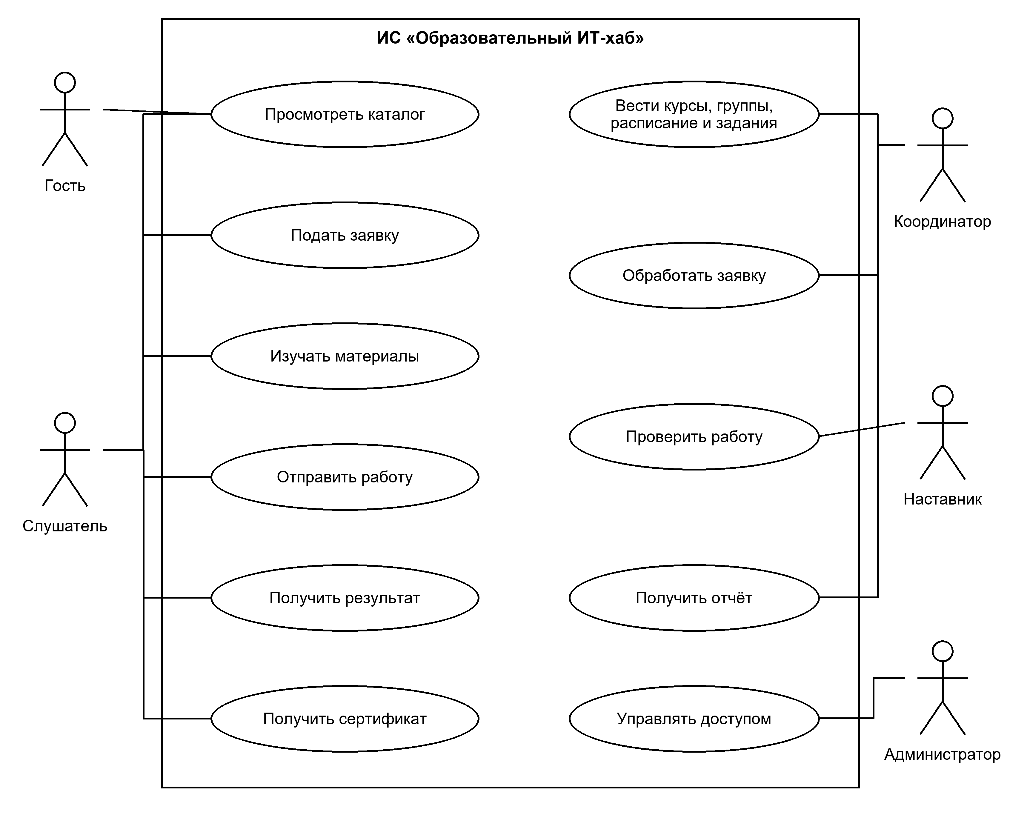
Рисунок 2.1 — Диаграмма прецедентов образовательного ИТ-хаба

2.3 Сценарии использования

2.3.1 Просмотреть каталог
Участник — Гость или слушатель. Предусловия: Опубликован хотя бы один курс.
Основной сценарий: Пользователь открывает каталог, задаёт название или уровень подготовки. Система показывает подходящие опубликованные курсы, описание и открытые группы.
Альтернативы и исключения: Если совпадений нет, показывается пустой результат с возможностью изменить условия. Неопубликованные курсы недоступны.
Постусловие: Пользователь получил сведения для выбора курса.

2.3.2 Подать заявку
Участник — Слушатель. Предусловия: Выполнен вход; группа открыта для набора.
Основной сценарий: Слушатель выбирает группу и подтверждает заявку. Система проверяет отсутствие заявки на ту же группу и сохраняет зачисление в состоянии «На рассмотрении».
Альтернативы и исключения: При повторном запросе показывается существующая заявка. Ошибка данных не создаёт запись. Заявка ещё не предоставляет доступ к учебному комплекту.
Постусловие: Одна заявка передана координатору.

2.3.3 Обработать заявку
Участник — Координатор. Предусловия: Заявка находится на рассмотрении.
Основной сценарий: Координатор проверяет сведения и наличие мест. При одобрении система атомарно проверяет вместимость и переводит зачисление в активное состояние.
Альтернативы и исключения: При отсутствии места или несоответствии условиям фиксируется отказ с причиной. Одновременные одобрения не превышают вместимость.
Постусловие: Слушатель видит решение; при одобрении получает доступ.

2.3.4 Вести курсы, группы, расписание и задания
Участник — Координатор. Предусловия: Выполнен вход с соответствующей ролью.
Основной сценарий: Координатор создаёт курс и группу, назначает наставника, вместимость и сроки, формирует расписание, публикует материалы и задания с критериями и лимитом попыток.
Альтернативы и исключения: Пересечения занятий группы или наставника, некорректный порог и неположительный лимит блокируют сохранение. Изменение уже использованных условий не должно менять историю проверки.
Постусловие: Группа обеспечена опубликованным учебным комплектом.

2.3.5 Изучать материалы
Участник — Слушатель. Предусловия: Зачисление активно; материал опубликован для группы.
Основной сценарий: Слушатель открывает свою группу, выбирает материал и получает файл или ссылку вместе с условиями задания и расписанием.
Альтернативы и исключения: Запрос материала чужой группы отклоняется сервером. Для недоступного файла отображается сообщение, событие регистрируется.
Постусловие: Слушатель получил доступный ему учебный комплект.

2.3.6 Отправить работу
Участник — Слушатель. Предусловия: Активное зачисление; задание своей группы; нет ожидающей проверки или принятой версии.
Основной сценарий: Слушатель выбирает файл и подтверждает отправку. Система включает проверку файла и права сдачи: формат, размер, срок и лимит. Затем сохраняет отдельную версию с очередным номером, временем и статусом «Отправлена».
Альтернативы и исключения: Некорректный файл, истёкший срок или исчерпанные попытки приводят к отказу без создания версии. Повтор сетевого запроса не создаёт дубликат попытки.
Постусловие: Новая версия включена в очередь наставника; прежние записи сохранены.

2.3.7 Проверить работу
Участник — Наставник. Предусловия: Наставник назначен группе; версия отправлена или находится на проверке.
Основной сценарий: Наставник выбирает версию, начинает проверку, задаёт балл, решение и замечания. Система проверяет условия и одной транзакцией сохраняет рецензию и статус.
Альтернативы и исключения: Для принятия требуется проходной балл; для возврата — замечания. Неверное решение не сохраняется. Повторная проверка уже завершённой версии не создаёт вторую рецензию.
Постусловие: Результат доступен слушателю и используется для расчёта прогресса.

2.3.8 Получить результат
Участник — Слушатель. Предусловия: Существует отправленная версия своего задания.
Основной сценарий: Слушатель открывает историю попыток. Система показывает статус, время отправки, балл, решение и дату проверки. При наличии замечаний слушатель открывает их просмотр.
Альтернативы и исключения: Если проверки ещё нет, показывается текущий статус без вымышленной оценки. Доступ к чужой версии отклоняется.
Постусловие: Слушатель знает результат и условия дальнейших действий.

2.3.9 Получить сертификат
Участник — Слушатель. Предусловия: Есть обязательные задания, и все они приняты; зачисление активно или завершено.
Основной сценарий: Слушатель открывает итог курса. Система проверяет результаты и наличие документа, создаёт сертификат с уникальным номером либо возвращает ранее созданный.
Альтернативы и исключения: Если хотя бы одно обязательное задание не принято, сертификат не выдаётся. Повтор запроса возвращает тот же документ.
Постусловие: Слушатель получил один сертификат на зачисление.

2.3.10 Получить отчёт
Участник — Координатор. Предусловия: Группа существует; выполнен вход.
Основной сценарий: Координатор выбирает группу. Система собирает состав, прогресс и результаты, показывает сводный отчёт и по запросу выгружает CSV.
Альтернативы и исключения: Для пустой группы формируется отчёт с нулевыми показателями. Недоступность БД приводит к сообщению без частичных данных.
Постусловие: Координатор получил согласованный отчёт по группе.

2.3.11 Управлять доступом
Участник — Администратор. Предусловия: Выполнен вход сотрудника с дополнительным фактором.
Основной сценарий: Администратор выбирает учётную запись, назначает разрешённую роль или блокирует доступ. Система сохраняет изменение и запись журнала.
Альтернативы и исключения: Недопустимая роль или отсутствие прав блокируют операцию. Административная функция не разрешает редактирование оценок.
Постусловие: Права учётной записи изменены и действие зарегистрировано.

2.4 Связи прецедентов и повторная сдача
Прецедент «Отправить работу» включает обязательную проверку файла и права сдачи. Стрелка «include» направлена от отправки к проверке. «Отправить исправленную версию» специализирует общий прецедент отправки и наследует его проверки; стрелка обобщения направлена к общему прецеденту. Повторная сдача допустима после возврата предыдущей версии, пока не истёк срок и не исчерпан лимит.
Просмотр замечаний условно расширяет просмотр результата: точка расширения — отображение подробностей рецензии, условие — наличие замечаний. Стрелка «extend» направлена от дополнительного просмотра к базовому прецеденту. Эти отношения показаны на рисунке 2.2.
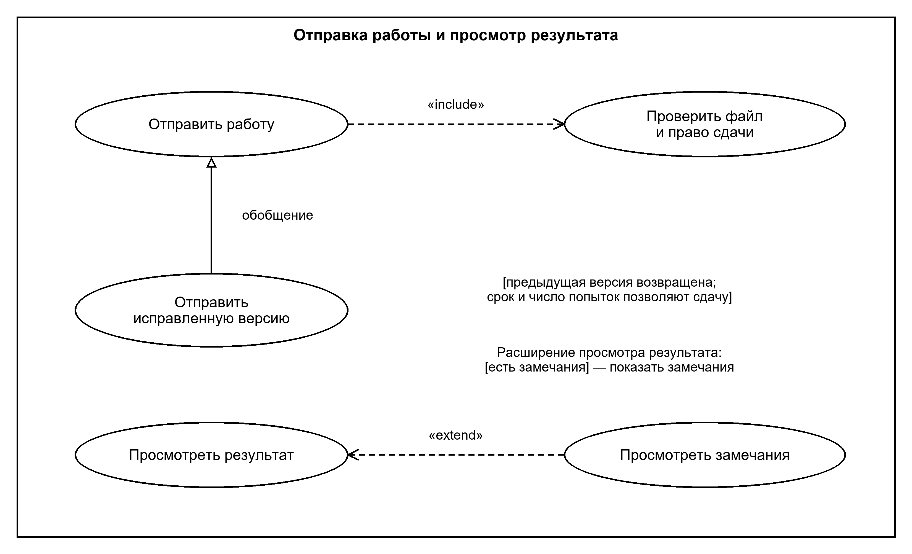
Рисунок 2.2 — Уточнение отношений между прецедентами

2.5 Вывод
Определены пять внешних ролей и основные прецеденты системы. Сценарии содержат предусловия, основной ход, исключения и результат. Условия отправки и проверки связаны с требованиями ТЗ и моделью данных.

3 Практическая работа №3. Построение контекстной диаграммы IDEF0
Работа выполнена по [1, с. 41–50, 120–122].

3.1 Цель и постановка задачи
Информационная система «Образовательный ИТ-хаб» предназначена для организации обучения ИТ-дисциплинам. Она объединяет каталог курсов, зачисление слушателей, учебные материалы, проверку заданий и выдачу сертификатов.
Цель работы — построить контекстную диаграмму IDEF0, определить границы системы и её взаимодействие с окружением.

3.2 Цель создания ИС
Цель создания системы — объединить сопровождение обучения и обеспечить хранение достоверных сведений об учебных группах, работах и результатах. Система собирает заявки и материалы, обрабатывает результаты обучения и предоставляет пользователям каталог, расписание, рецензии и сертификаты.

3.3 Краткое описание
Объект автоматизации — организация и сопровождение обучения в образовательном ИТ-хабе. Слушатель выбирает курс и подаёт заявку. После зачисления он получает материалы, выполняет задания и знакомится с результатами проверки. Координатор ведёт группы, наставник оценивает работы, администратор поддерживает работу системы.

3.4 Способ создания ИС
Проектирование выполняется методом последовательной детализации. Сначала определяется общая функция системы, затем она разделяется на основные процессы и более подробные подфункции. Для функционального моделирования используется нотация IDEF0. Точка зрения модели — координатор образовательных программ.

3.5 Средства создания ИС
Система проектируется как веб-приложение. Клиентская часть использует HTML, CSS и JavaScript. Серверная часть предусматривает Python и Django, хранение данных — PostgreSQL. Контекстная диаграмма выполнена в Ramus.

3.6 Проектирование контекстной диаграммы
Главная функция модели — «Обеспечивать обучение в образовательном ИТ-хабе». Входами являются заявки и профили, программы и материалы, работы и оценки. Эти сведения преобразуются в результаты сопровождения учебного процесса.
Управления задают порядок выполнения функции: правила приёма и доступа, учебные планы и расписание, критерии оценивания. Механизмами служат персонал хаба и программно-техническая инфраструктура.
Выходами являются каталог, расписание и зачисления; результаты проверки; сертификаты и отчёты. Все внешние потоки показаны на контекстной диаграмме.
На рисунке 3.1 приведена схема «Контекстная диаграмма IDEF0».
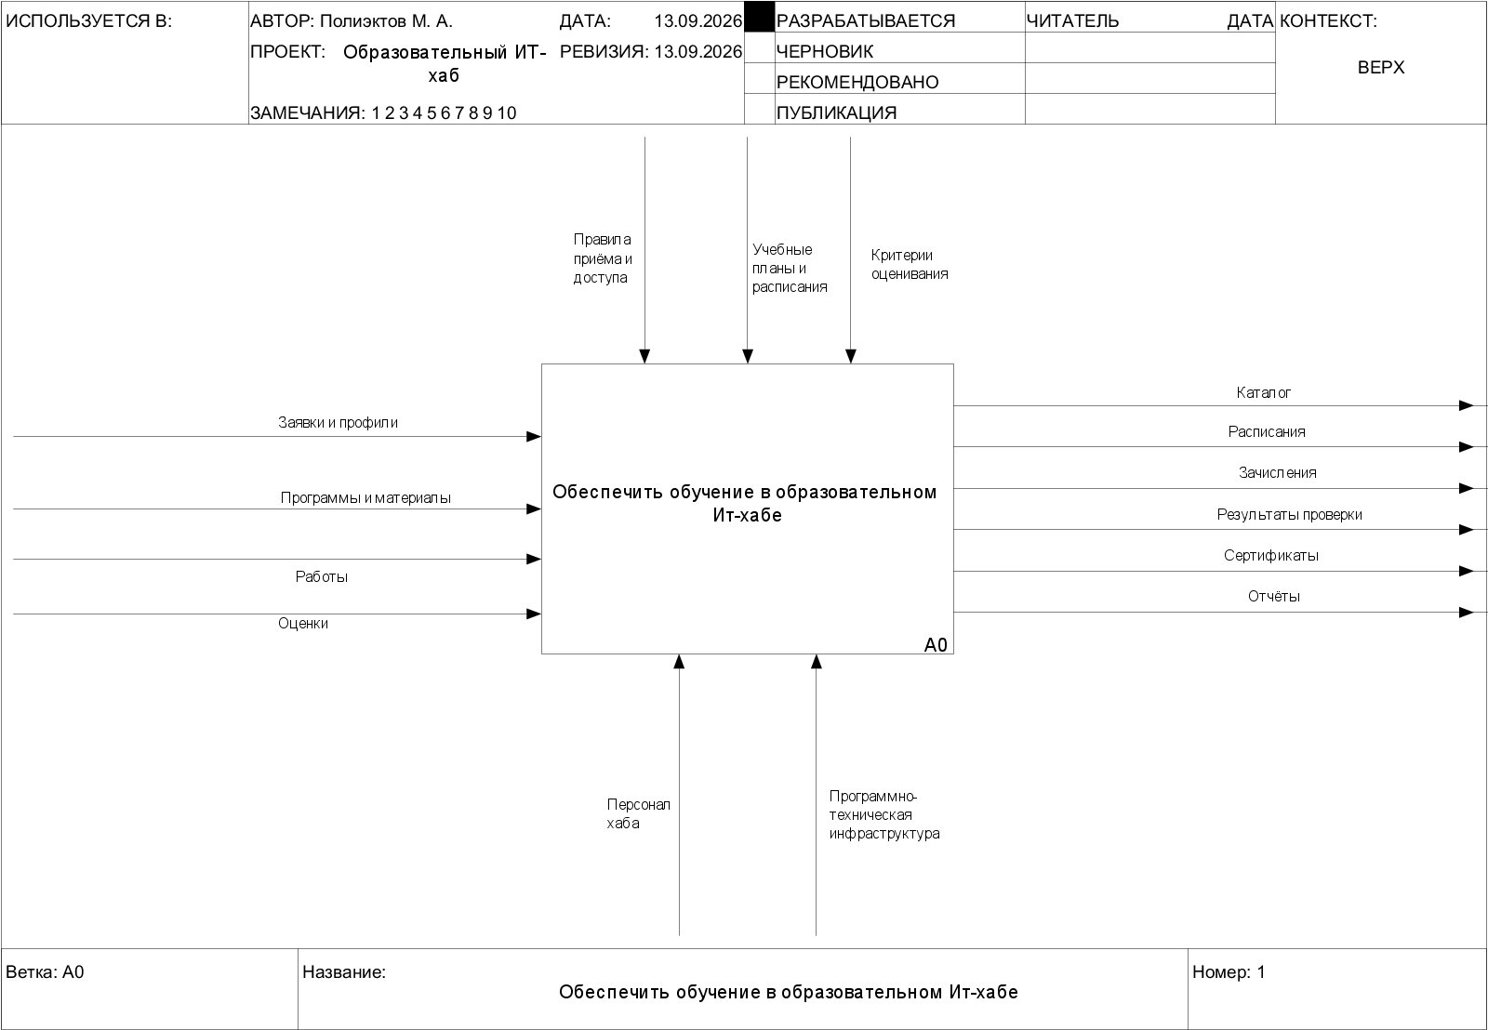
Рисунок 3.1 — Контекстная диаграмма IDEF0

3.7 Вывод
Построена контекстная диаграмма образовательного ИТ-хаба. Определены главная функция, входные и выходные потоки, управляющие воздействия и механизмы. Диаграмма задаёт границу дальнейшей декомпозиции.

4 Практическая работа №4. Декомпозиция функциональной модели IDEF0
Работа выполнена по [1, с. 51–58].

4.1 Цель и постановка задачи
Информационная система «Образовательный ИТ-хаб» предназначена для организации обучения ИТ-дисциплинам. Она объединяет каталог курсов, зачисление слушателей, учебные материалы, проверку заданий и выдачу сертификатов.
Цель работы — выполнить два уровня декомпозиции функциональной модели IDEF0 и описать полученные функции и потоки данных.

4.2 Декомпозиция контекстной диаграммы
Главная функция разделена на обработку заявок и профилей, подготовку обучения, сопровождение и оценивание, подведение итогов. Общие управления и ресурсы разветвляются к соответствующим блокам. Входы и выходы сохраняют смысл контекстной диаграммы.
На рисунке 4.1 приведена схема «Декомпозиция контекстной диаграммы IDEF0».
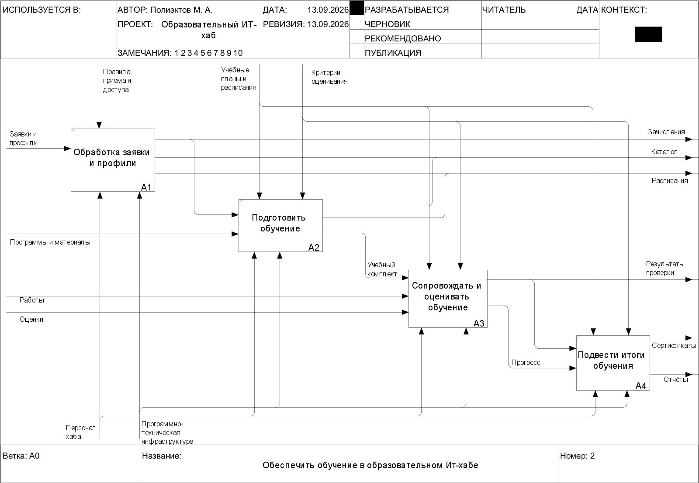
Рисунок 4.1 — Декомпозиция контекстной диаграммы IDEF0

4.2.1 A1 Обработать заявки и профили
Блок принимает сведения о слушателях и заявки на обучение. Координатор проверяет полноту данных, условия приёма и наличие мест. Результат — сведения о зачислениях, которые передаются в подготовку обучения и предоставляются пользователям.

4.2.2 A2 Подготовить обучение
Блок объединяет программы и материалы со списками зачисленных слушателей. Координатор публикует каталог и расписание, формирует учебные группы. На выходе создаётся учебный комплект: материалы, задания, сроки и критерии проверки.

4.2.3 A3 Сопровождать и оценивать обучение
Блок предоставляет учебный комплект, принимает выполненные работы и обеспечивает проверку наставником. Работа регулируется правилами доступа, расписанием и критериями оценивания. Результаты проверки передаются слушателю, а сведения о прогрессе — в подведение итогов.

4.2.4 A4 Подвести итоги обучения
Блок анализирует прогресс слушателя и выполнение обязательных заданий. На основании принятых результатов формируются сертификаты и отчёты по учебной группе. При незавершённом обучении сертификат не выдаётся.

4.3 Декомпозиция блока A3
Процесс «Сопровождать и оценивать обучение» детализирован на четыре подфункции. Учебный комплект поступает из подготовки обучения, выполненная работа — от слушателя, оценка — от наставника. На выходе формируются результаты проверки и сведения о прогрессе.
На рисунке 4.2 приведена схема «Декомпозиция блока A3».
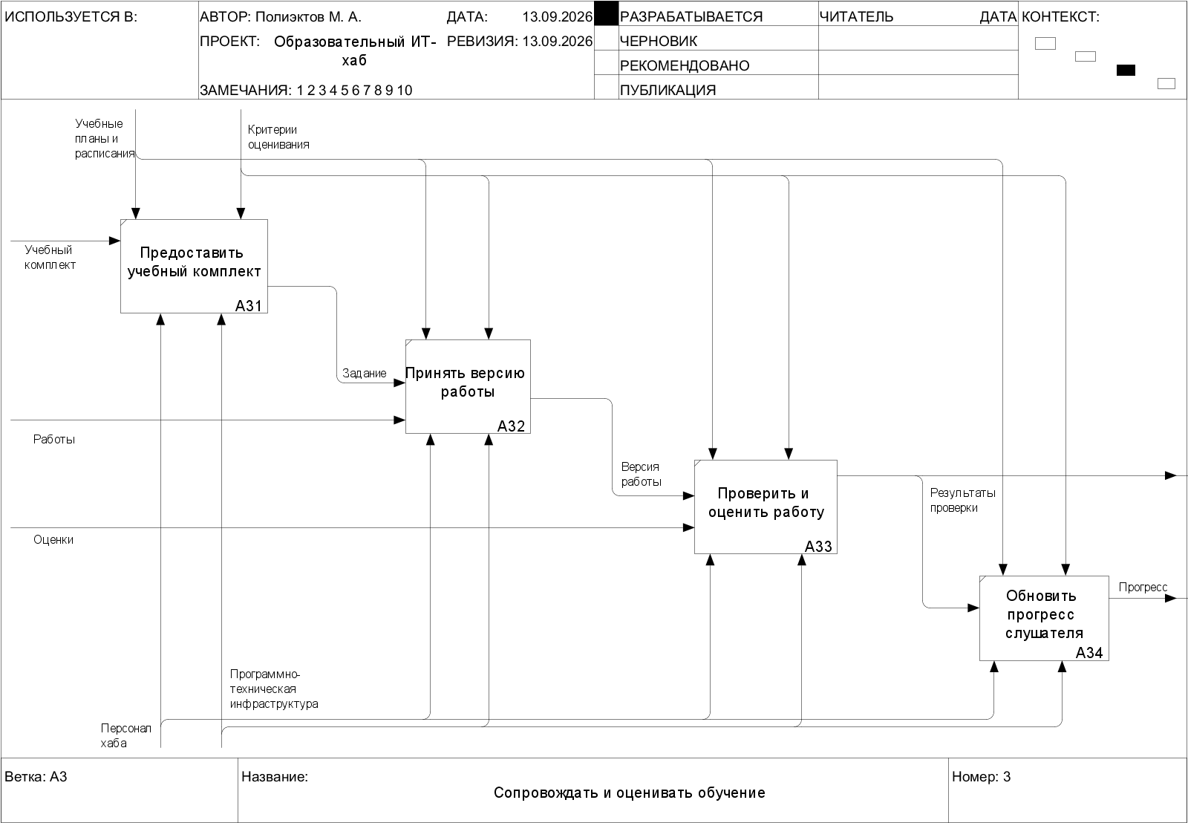
Рисунок 4.2 — Декомпозиция блока A3

4.3.1 A31 Предоставить учебный комплект
Слушатель получает материалы и условия задания своей учебной группы. Доступ определяется зачислением и расписанием. Условия задания передаются в процесс приёма работы.

4.3.2 A32 Принять версию работы
Система принимает файл выполненной работы. Ссылки на репозитории приводятся в описании работы. Проверяются принадлежность к группе, срок сдачи, формат и число попыток. Каждая повторная отправка сохраняется как отдельная версия.

4.3.3 A33 Проверить и оценить работу
Наставник получает принятую версию и оценивает её по критериям задания. Система сохраняет балл, решение и замечания. Результат проверки передаётся слушателю и используется для обновления прогресса.

4.3.4 A34 Обновить прогресс слушателя
По подтверждённым результатам система пересчитывает число принятых обязательных заданий. Сведения о прогрессе передаются на вышестоящий уровень в процесс подведения итогов обучения.

4.4 Вывод
Выполнены два уровня декомпозиции IDEF0: общая функция образовательного ИТ-хаба и процесс сопровождения и оценивания обучения. Определены функции блоков, внутренние связи и внешние потоки. Полученная модель показывает преобразование исходных сведений в результаты обучения.

5 Практическая работа №5. Проектирование модели потоков данных DFD
Работа выполнена по [1, с. 59–67].

5.1 Цель и постановка задачи
Для моделирования потоков данных выбран блок A33 «Проверить и оценить работу» из функциональной модели образовательного ИТ-хаба. Процесс обеспечивает получение версии работы, взаимодействие с наставником и сохранение результата проверки.
Цель работы — построить DFD-диаграммы двух уровней и описать процессы, хранилища и внешние сущности.

5.2 Описание выбранного функционального блока
Входными данными являются пакет работы, условия задания, сведения о зачислении и решение наставника. Процесс возвращает слушателю результат и замечания, передаёт сведения для учёта прогресса и сохраняет рецензию. При недопустимом решении наставник получает сообщение об ошибке.

5.3 DFD-диаграмма первого уровня
На рисунке 5.1 приведена схема «DFD-диаграмма проверки работы первого уровня».
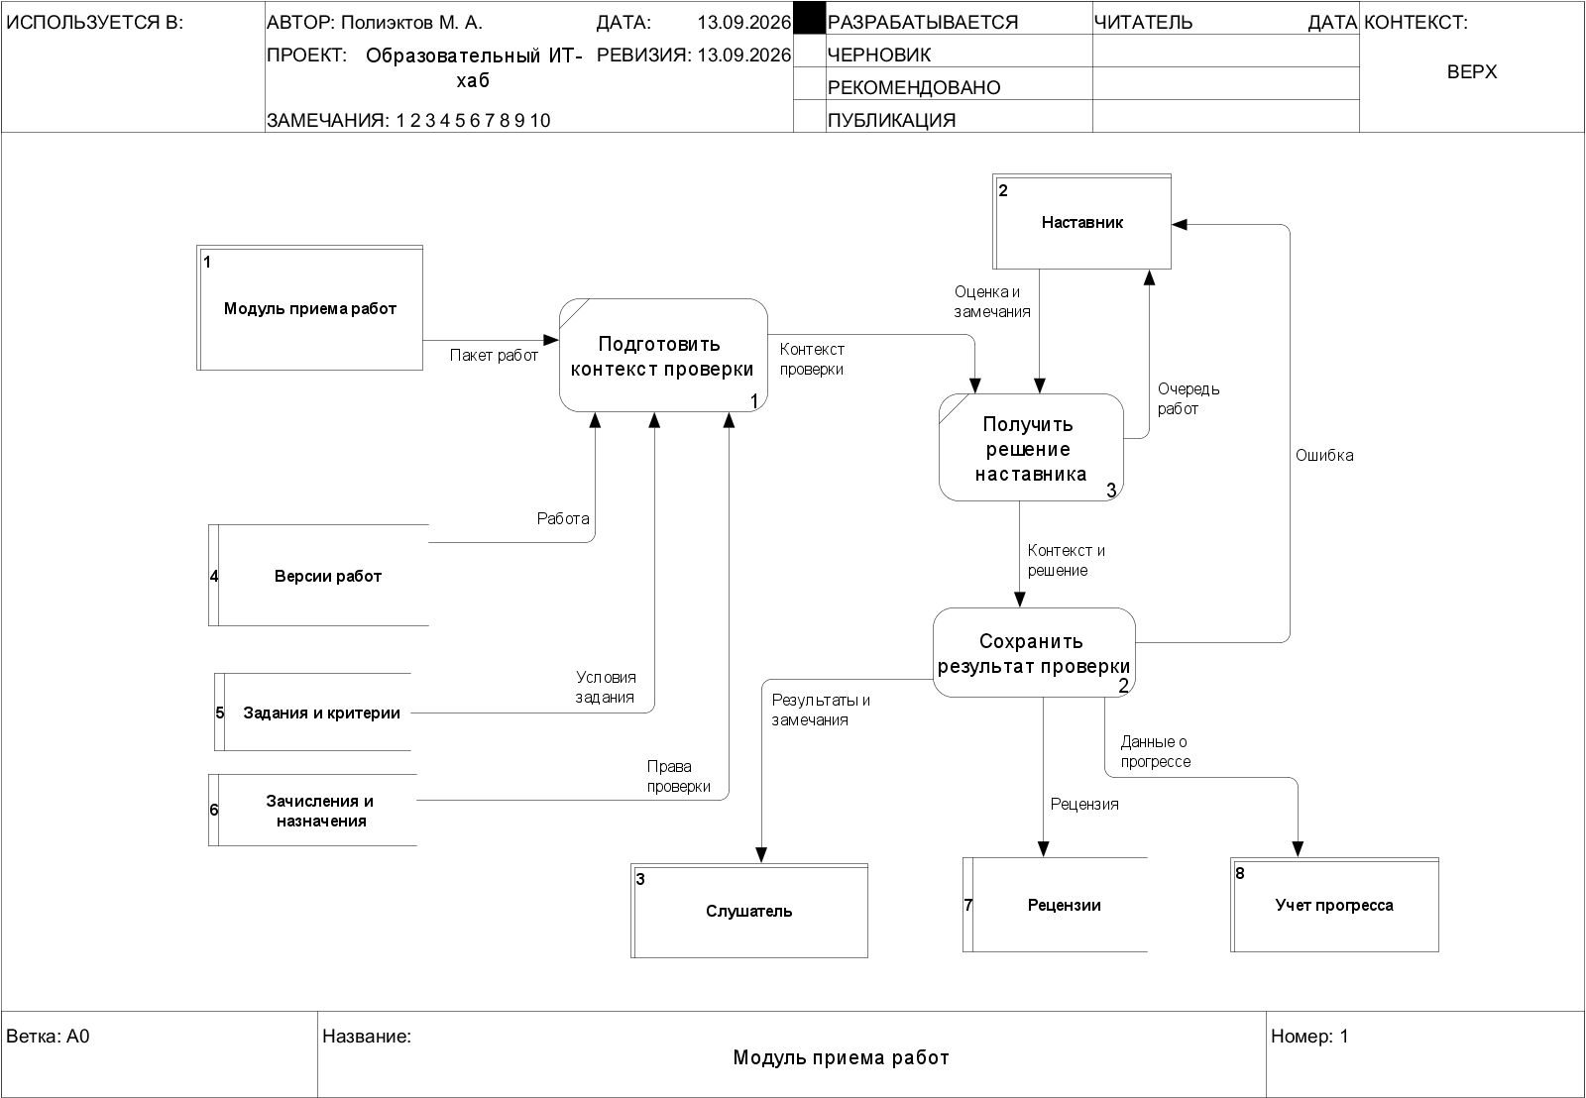
Рисунок 5.1 — DFD-диаграмма проверки работы первого уровня

5.3.1 Подготовить контекст проверки
Система получает пакет работы и считывает из хранилищ содержимое версии, условия задания и сведения о зачислении. Эти данные образуют контекст проверки.

5.3.2 Получить решение наставника
Наставнику предоставляется очередь работ и контекст выбранной работы. Наставник задаёт балл, решение и замечания, после чего сведения передаются для сохранения.

5.3.3 Сохранить результат проверки
Проверяются допустимость решения и полнота замечаний. Система записывает рецензию и состояние версии, затем передаёт результат слушателю и сведения в учёт прогресса.

5.4 Внешние сущности и хранилища данных
Внешними сущностями для выбранного процесса являются модуль приёма работ, наставник, слушатель и модуль учёта прогресса. Они передают данные процессам проверки или получают сформированные результаты.
– Версии работ — содержимое отправленных работ, номер версии и состояние проверки.
– Задания и критерии — условия выполнения, максимальный и проходной баллы.
– Зачисления и назначения — принадлежность слушателя к группе и назначение наставника.
– Рецензии — балл, решение, замечания, автор и время проверки.

5.5 DFD-диаграмма второго уровня
На рисунке 5.2 приведена схема «Декомпозиция процесса сохранения результата проверки».
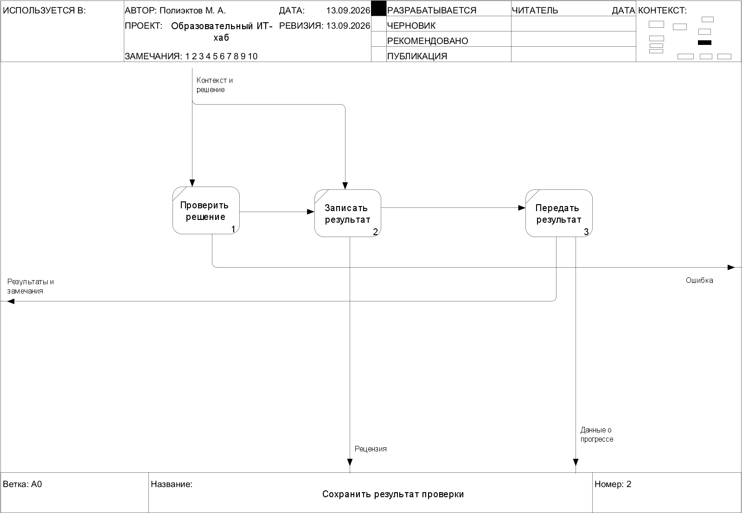
Рисунок 5.2 — Декомпозиция процесса сохранения результата проверки
Процесс «Проверить решение» проверяет балл и обязательные замечания. При ошибке данные не сохраняются, а наставник получает сообщение. Допустимое решение передаётся процессу «Записать результат», который сохраняет рецензию и новое состояние версии в одной транзакции. Процесс «Передать результат» выдаёт сохранённые сведения слушателю и модулю учёта прогресса.

5.6 Вывод
Построены DFD-диаграммы двух уровней для проверки и оценивания работы. Определены внешние сущности, четыре хранилища и процессы обработки данных. Диаграммы отражают путь от получения версии работы до сохранения и передачи результата проверки.

5.7 Согласование DFD с моделью данных
Идентификаторы процессов на исходной схеме: 1 — «Подготовить контекст проверки», 3 — «Получить решение наставника», 2 — «Сохранить результат проверки». Порядок обработки определяется стрелками между блоками. Во втором уровне детализируется процесс 2; названия его подфункций сохраняются в описании.
Хранилище «Версии работ» соответствует сущности «Версия работы»; «Задания и критерии» — сущности «Задание»; «Зачисления и назначения» — сущностям «Зачисление» и «Учебная группа»; «Рецензии» — сущности «Рецензия». Права проверки выводятся из назначения наставника группе. Успешная операция обновляет рецензию и состояние версии вместе, а ошибка не формирует подтверждённый результат.

6 Практическая работа №6. Проектирование структуры данных и ER-диаграммы

6.1 Цель и план разработки БД
Цель работы — разработать модель «сущность — связь», определить атрибуты, ключи, кратности и проверить типовые запросы. Согласно [1, с. 68–77] разработка БД рассматривается как часть проектирования ИС и опирается на DFD.
План разработки: 1) выделить информационные объекты по ТЗ и DFD; 2) определить атрибуты и ключи; 3) задать связи и ограничения; 4) построить ER-модель; 5) представить логическую схему таблиц; 6) проверить типовые запросы на контрольных данных. Модель охватывает учебный процесс; служебные данные паролей, сеансов и резервных копий относятся к обеспечивающим подсистемам.

6.2 Информационные объекты и атрибуты
Данные представлены в таблице 6.1.
Таблица 6.1 — Сущности логической модели БД
Сущность и таблица | Атрибуты и ограничения
Пользователь / hub_user | user_id — PK; email — UNIQUE; full_name; role; is_active
Курс / course | course_id — PK; title; description; level; is_published
Учебная группа / study_group | group_id — PK; course_id и mentor_id — FK; starts_at; capacity; status
Зачисление / enrollment | enrollment_id — PK; student_id и group_id — FK; status; applied_at; UNIQUE(student_id, group_id)
Занятие / lesson | lesson_id — PK; group_id — FK; starts_at; ends_at; location
Материал / material | material_id — PK; group_id — FK; title; file_url
Задание / task | task_id — PK; group_id — FK; title; criteria; max_score; pass_score; deadline; max_attempts; is_required
Версия работы / submission | submission_id — PK; task_id и enrollment_id — FK; version_no; file_url; status; submitted_at
Рецензия / review | review_id — PK; submission_id — уникальный FK; mentor_id — FK; score; decision; remarks; reviewed_at
Сертификат / certificate | certificate_id — PK; enrollment_id — уникальный FK; number — UNIQUE; issued_at

PK обозначает первичный ключ, FK — внешний ключ, UNIQUE — ограничение уникальности. Поле role содержит одну основную роль пользователя. Гость не является записью с ролью: это посетитель без учётной записи. Поле group_id в зачислении, материале, занятии и задании связывает запись с конкретным потоком курса.

6.3 ER-диаграмма
ER-модель состоит из двух связанных фрагментов. Повторённые сущности «Пользователь», «Учебная группа» и «Зачисление» обозначают одни и те же таблицы. Кратность 1 означает обязательную единственную запись, 0..1 — не более одной, 0..* — произвольное число, включая отсутствие записей.
На рисунке 6.1 приведена схема «ER-модель организации обучения».
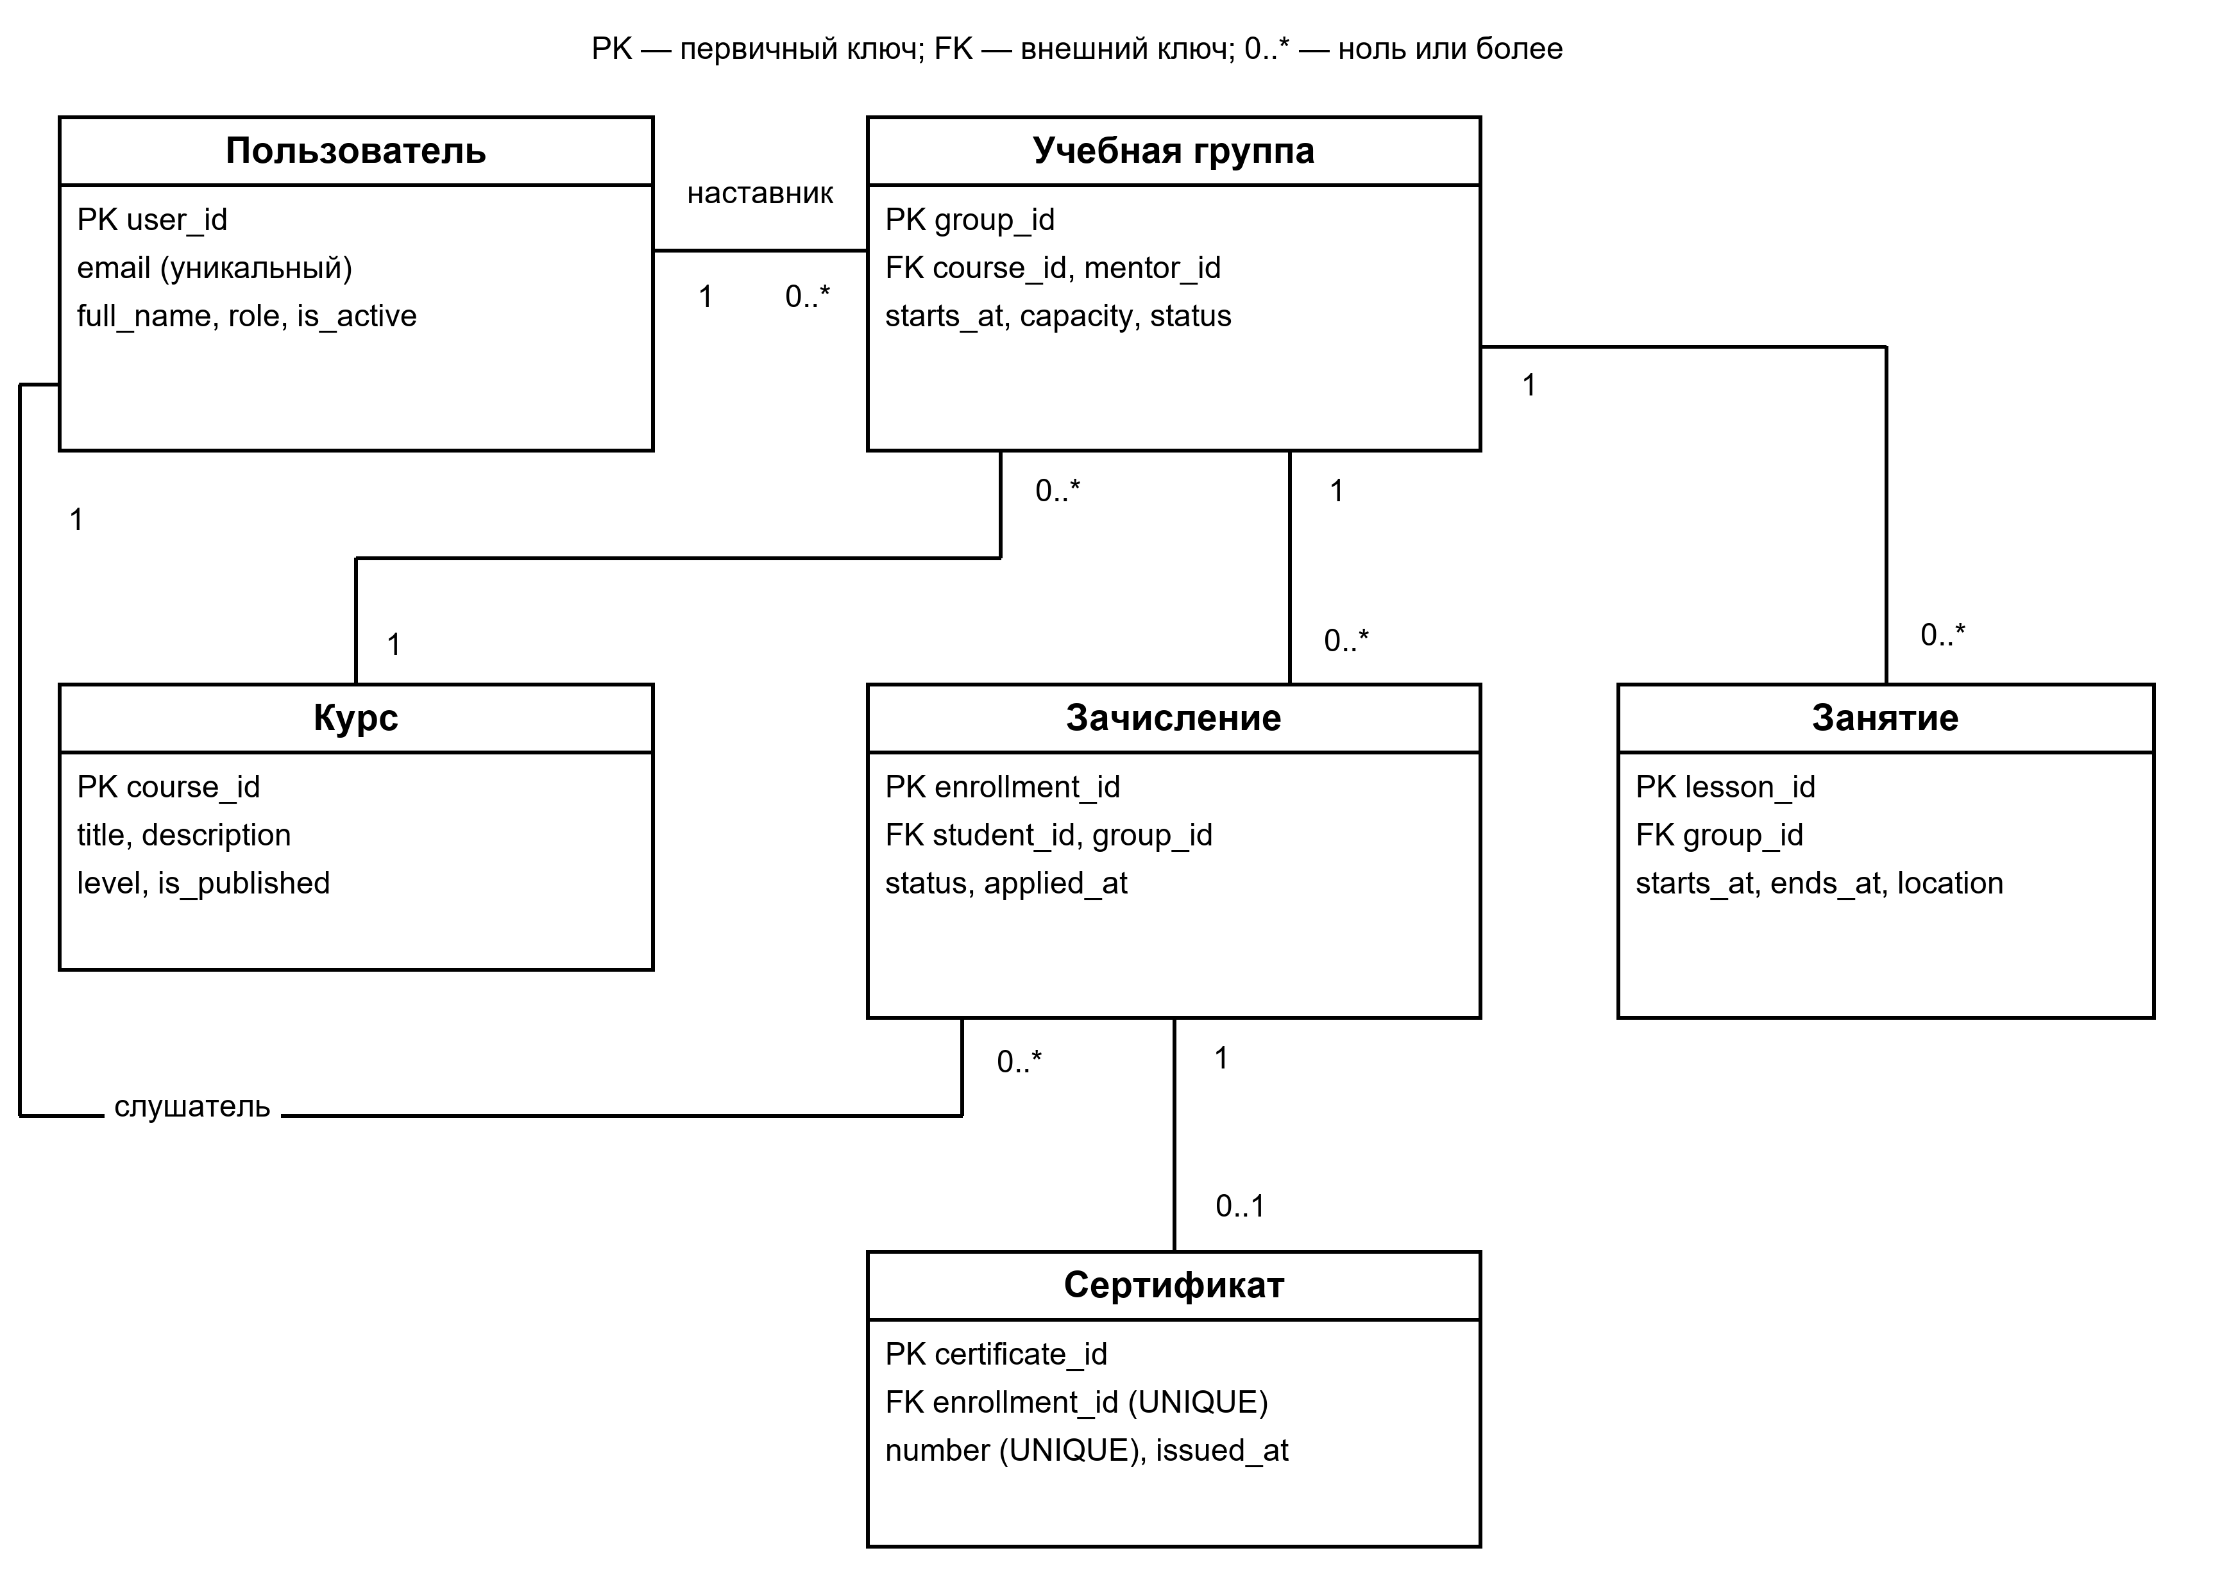
Рисунок 6.1 — ER-модель организации обучения
На рисунке 6.2 приведена схема «ER-модель выполнения и проверки работ».
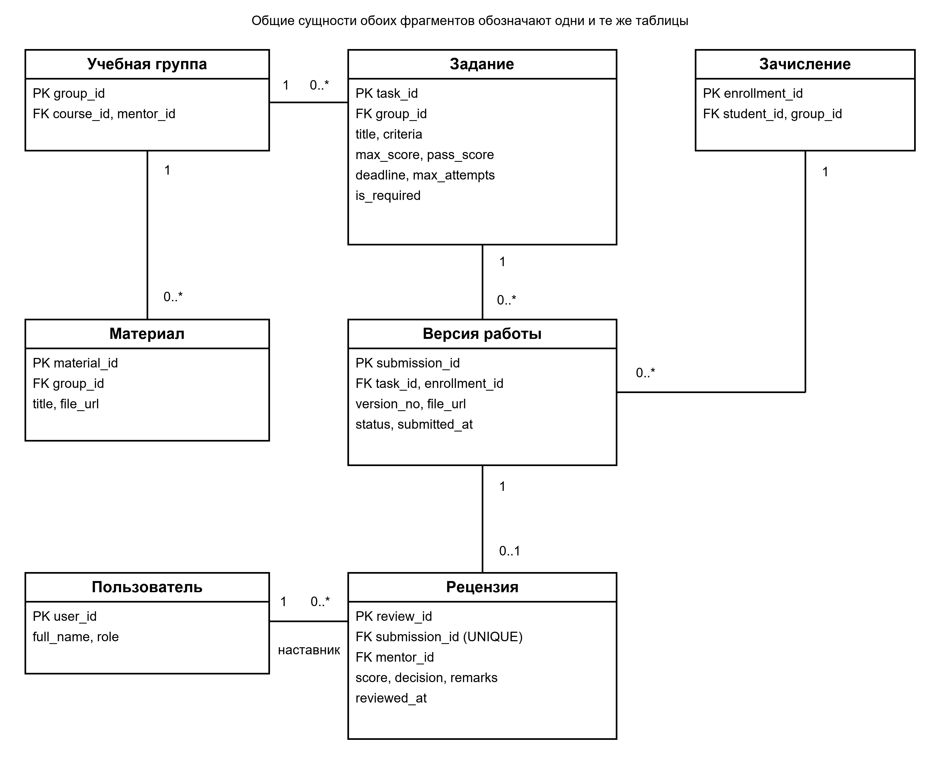
Рисунок 6.2 — ER-модель выполнения и проверки работ

6.4 Связи и ограничения целостности
Один курс имеет ноль или более групп; каждая группа относится к одному курсу и одному наставнику. Наставник может вести несколько групп. Связь «слушатель — группа» имеет тип многие-ко-многим и разрешается сущностью «Зачисление». Пара student_id и group_id уникальна: заявка и её последующие состояния относятся к одной записи.
Группа содержит занятия, материалы и задания. Каждая версия работы относится к одному заданию и одному зачислению, причём их group_id должны совпадать. Для пары «задание — зачисление» номер версии уникален. Допускается не более одной ожидающей проверки версии и не более одной принятой версии задания для данного слушателя.
Каждая версия имеет не более одной рецензии. Наставник рецензии должен быть назначен группе задания. Балл лежит в интервале от нуля до max_score; для принятия он не ниже pass_score, для возврата remarks не пусто. Рецензия и статус версии сохраняются одной транзакцией. Предыдущие файлы и решения сохраняются при повторной сдаче.
Каждое зачисление имеет не более одного сертификата; номер документа уникален. Выдача требует наличия хотя бы одного обязательного задания и принятия всех обязательных заданий группы. Случай отсутствия обязательных заданий не трактуется как автоматическое завершение.
Первичные и внешние ключи, UNIQUE и CHECK обеспечивают ограничения отдельных записей. Межтабличные правила — совпадение групп, роль и назначение наставника, диапазон балла относительно задания, лимит попыток и условия выдачи — проверяются сервисом в транзакции или триггерами БД. Для конкурентного зачисления блокируется строка группы; обычного подсчёта без блокировки недостаточно.

6.5 Типовые SQL-запросы и проверка модели
Для проверки использованы контрольные данные: наставник с кодом 2; две группы, одна без активных слушателей; два активных зачисления в первой группе; два обязательных задания. Первое зачисление выполнило оба задания, второе — только одно; новая версия второго зачисления ожидает проверки. SQL-запросы приведены ниже.

6.5.1 Численность активных слушателей
SELECT g.group_id, COUNT(e.enrollment_id) AS active_students
FROM study_group g
LEFT JOIN enrollment e
ON e.group_id=g.group_id AND e.status='active'
GROUP BY g.group_id
ORDER BY g.group_id;

6.5.2 Очередь проверки наставника
SELECT s.submission_id, t.title, u.full_name, s.version_no
FROM submission s
JOIN task t ON t.task_id=s.task_id
JOIN enrollment e ON e.enrollment_id=s.enrollment_id
JOIN hub_user u ON u.user_id=e.student_id
JOIN study_group g ON g.group_id=t.group_id
WHERE g.mentor_id=2
AND e.group_id=t.group_id
AND s.status IN ('submitted','in_review')
ORDER BY s.submitted_at, s.submission_id;

6.5.3 Зачисления для выдачи сертификата
SELECT e.enrollment_id
FROM enrollment e
WHERE e.status IN ('active','completed')
AND EXISTS (
SELECT 1 FROM task t
WHERE t.group_id=e.group_id AND t.is_required=TRUE
)
AND NOT EXISTS (
SELECT 1 FROM task t
WHERE t.group_id=e.group_id AND t.is_required=TRUE
AND NOT EXISTS (
SELECT 1 FROM submission s
JOIN review r ON r.submission_id=s.submission_id
WHERE s.task_id=t.task_id
AND s.enrollment_id=e.enrollment_id
AND s.status='accepted' AND r.decision='accepted'
AND r.score BETWEEN t.pass_score AND t.max_score
)
)
AND NOT EXISTS (
SELECT 1 FROM certificate c WHERE c.enrollment_id=e.enrollment_id
);

6.5.4 Проверка принадлежности группы
SELECT s.submission_id
FROM submission s
JOIN task t ON t.task_id=s.task_id
JOIN enrollment e ON e.enrollment_id=s.enrollment_id
WHERE t.group_id<>e.group_id;
Данные представлены в таблице 6.2.
Таблица 6.2 — Контрольные результаты запросов и ограничений
Проверка | Ожидаемый результат
Численность групп | Группа 1 — 2 слушателя; группа 2 — 0 слушателей
Очередь наставника 2 | Одна отправленная версия второго слушателя
Выдача сертификата | Только первое зачисление, выполнившее оба обязательных задания
Совпадение группы задания и зачисления | 0 нарушений на корректных данных; 1 нарушение на намеренно некорректной записи
Уникальность заявки, рецензии и сертификата | Повторные записи отклоняются ограничениями UNIQUE

Запросы и ограничения логической схемы проверены на контрольной SQLite-БД; используемые SELECT совместимы с PostgreSQL. Проверка подтверждает состав связей и ожидаемые результаты этих запросов. Промышленная реализация в PostgreSQL дополнительно требует транзакционных проверок межтабличных правил, контроля конкурентного доступа и нагрузочных испытаний.

6.6 Вывод
Разработана согласованная ER-модель из десяти сущностей. Уточнены первичные и внешние ключи, кратности, уникальность заявок и результатов, ограничения версий и выдачи сертификата. Типовые запросы показывают достаточность связей для учёта численности, проверки работ и подведения итогов.

7 Практическая работа №7. Создание диаграммы состояний

7.1 Объект моделирования и цель
Цель работы — описать жизненный цикл выполнения одного задания одним слушателем по [1, с. 78–81]. Моделируемый объект — выполнение, определяемое парой «задание — зачисление», а не одна неизменная версия файла. Это позволяет корректно показать повторные сдачи, создающие новые записи submission. Нотация перехода UML: событие [условие] / действие [3].
Состояния выполнения выводятся из последней версии, её рецензии, срока задания и числа использованных попыток. Черновик существует до первой успешной отправки; «Закрыта без зачёта» — итог выполнения без принятой версии. Эти два состояния не обозначают состояние отдельно отправленной версии в БД.

7.2 Условия переходов
На рисунке 7.1 применены следующие обозначения условий. V: зачисление активно, группы совпадают, файл допустимого формата и размера, текущее время не позже срока, число сохранённых версий меньше max_attempts. Для повторной сдачи дополнительно требуется возврат предыдущей версии. R: решение наставника — возврат, балл в допустимом диапазоне, замечания непустые. P: решение — принятие, балл не ниже проходного и не выше максимального. C: срок истёк или число использованных попыток достигло max_attempts.
Права наставника проверяются при начале проверки и при сохранении решения. Ошибка файла, доступа, срока или оценки не вызывает переход и не расходует попытку. При успешной отправке создаётся новая версия, при решении — рецензия и новый статус в одной транзакции.
На рисунке 7.1 приведена схема «Диаграмма состояний выполнения задания».
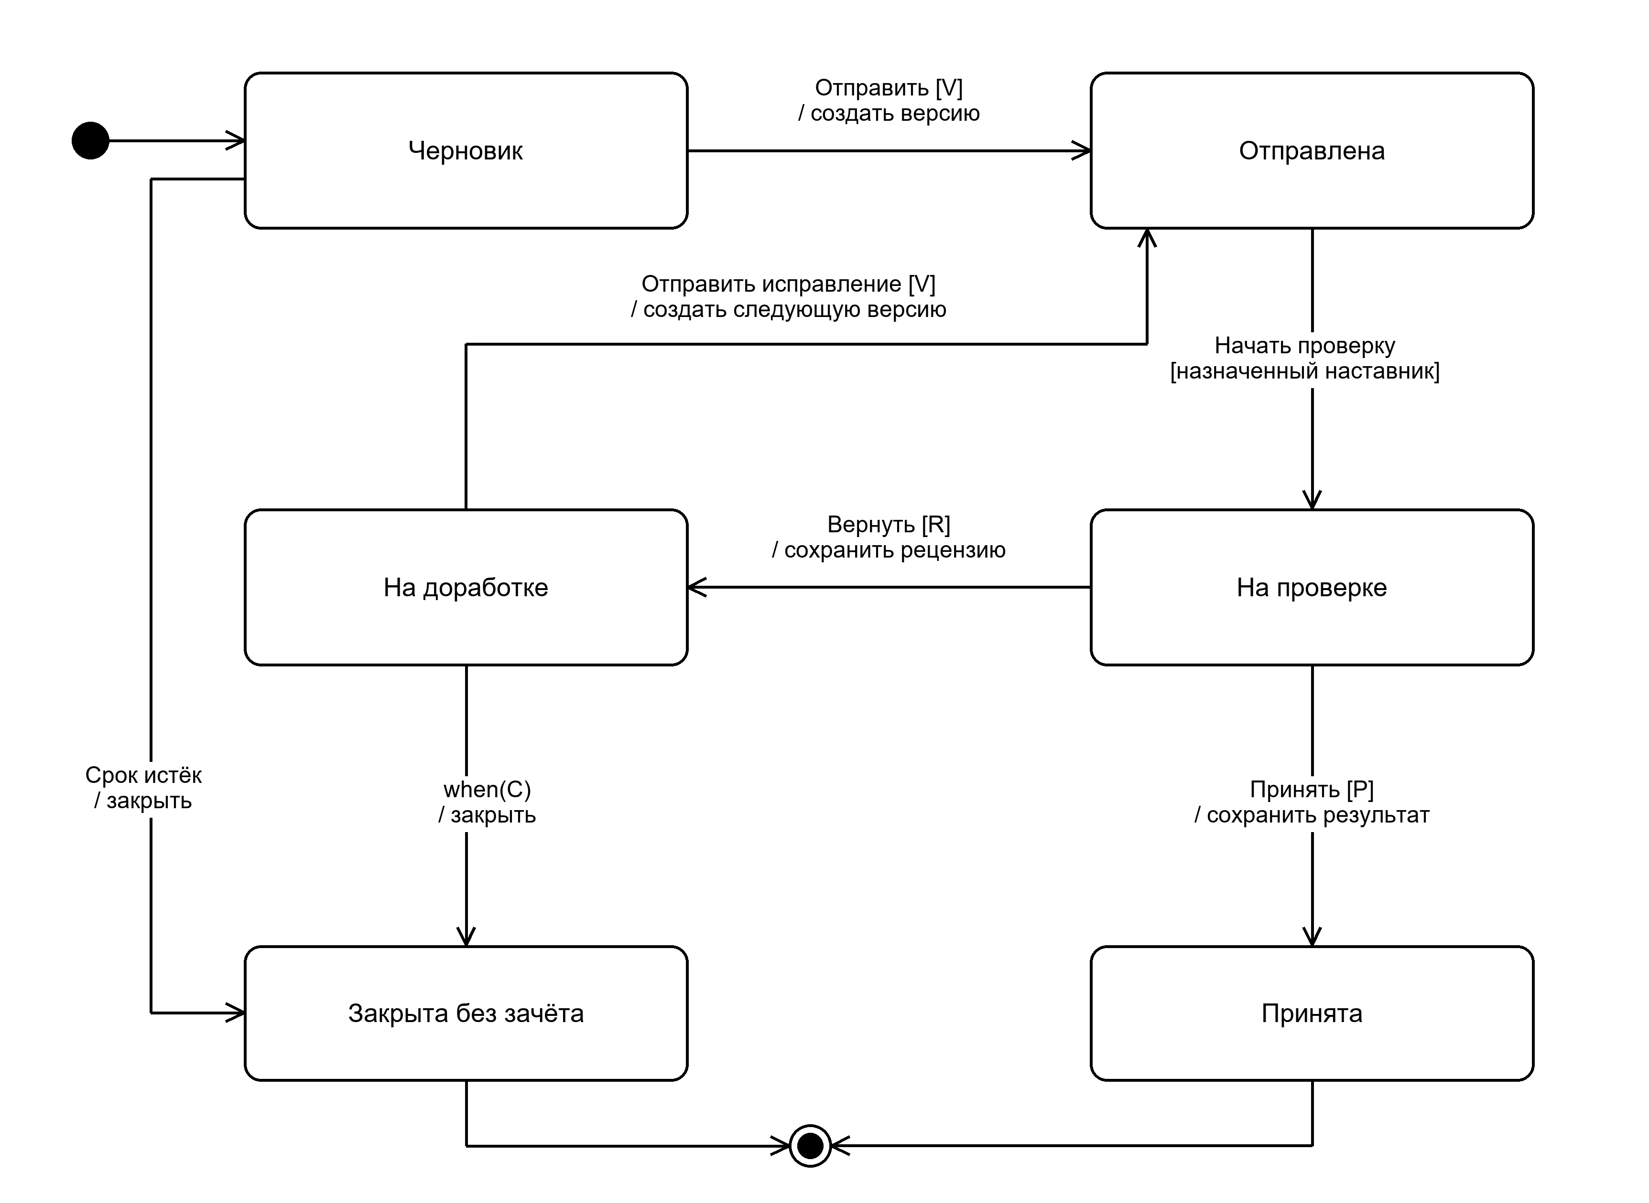
Рисунок 7.1 — Диаграмма состояний выполнения задания

7.3 Состояния и события
Данные представлены в таблице 7.1.
Таблица 7.1 — Переходы жизненного цикла задания
Текущее состояние | Событие и условие | Следующее состояние
Начальная точка | Начать выполнение | Черновик
Черновик | Отправить [V] / создать версию | Отправлена
Черновик | Истечение срока / закрыть выполнение | Закрыта без зачёта
Отправлена | Начать проверку [назначенный наставник] | На проверке
На проверке | Принять [P] / сохранить результат | Принята
На проверке | Вернуть [R] / сохранить рецензию | На доработке
На доработке | Отправить исправление [V] / создать следующую версию | Отправлена
На доработке | when(C) / закрыть выполнение | Закрыта без зачёта
Принята или закрыта | Завершение выполнения | Конечная точка

Если наставник возвращает последнюю разрешённую попытку или принимает решение после срока, условие C уже истинно: состояние доработки немедленно сменяется закрытием. Уже отправленная версия не закрывается по сроку до проверки и может быть принята позднее. Поэтому таймер закрытия применяется к черновику и доработке, но не к состояниям «Отправлена» и «На проверке».
При повторной сдаче рецензия возвращённой версии не перезаписывается. Состояние выполнения становится «Отправлена», а новая версия получает следующий номер. Состояния «Принята» и «Закрыта без зачёта» терминальны для этой пары задания и зачисления при неизменных условиях задания.

7.4 Вывод
Диаграмма описывает один объект выполнения задания, отделяет его от истории отдельных версий и задаёт условия переходов. Ограничения сдачи, проверки и завершения согласованы с ТЗ, прецедентами, DFD и ER-моделью.

8 Практическая работа №8. Расчёт информационной энтропии системы

8.1 Цель и описание элементарной семантической единицы
Цель работы — рассчитать параметры и энтропию одного значимого информационного показателя ИС по [1, с. 82–84, 123–125]. Выбранный параметр X — численность учебной группы, то есть количество активных зачислений на момент наблюдения.
Элементарная семантическая единица (ЭСЕ) — ответ на запрос: «Сколько слушателей активно зачислено в выбранную группу в момент наблюдения?». Значение вычисляется по study_group и enrollment. Типовые запросы: численность группы, число свободных мест как capacity − X и распределение численности по группам. Запрос численности приведён в пункте 6.5.1; для текущего состава завершённые зачисления отдельно не учитываются.

8.2 Исходные данные
Использован модельный набор из 100 наблюдений, а не журнал действующей системы. Наблюдения могут относиться к разным моментам работы групп. В учебном распределении встречаются значения от 5 до 50 слушателей с шагом 5; это точные дискретные значения, а не середины интервалов. Вместимость группы в ТЗ — не более 50; нулевые и промежуточные значения допустимы в ИС, но имеют нулевую частоту в этом наборе.
Данные представлены в таблице 8.1.
Таблица 8.1 — Распределение численности учебных групп
Численность xᵢ | Частота nᵢ | Вероятность pᵢ | −pᵢ log₂ pᵢ, бит
5 | 4 | 0,04 | 0,185754
10 | 6 | 0,06 | 0,243534
15 | 10 | 0,10 | 0,332193
20 | 15 | 0,15 | 0,410545
25 | 20 | 0,20 | 0,464386
30 | 18 | 0,18 | 0,445308
35 | 12 | 0,12 | 0,367067
40 | 8 | 0,08 | 0,291508
45 | 5 | 0,05 | 0,216096
50 | 2 | 0,02 | 0,112877
Итого | 100 | 1,00 | 3,069268

8.3 Промежуточные расчёты
Вероятность значения определяется по формуле (8.1).
$p_{i} = \frac{n_{i}}{N}$ (8.1)
где nᵢ — частота значения xᵢ; N — число наблюдений, равное 100.
Например, для 25 слушателей p = 20 / 100 = 0,20. Сумма частот равна 100; сумма вероятностей — 1.
$M(X) = \sum_{i=1}^{10}{x_{i}p_{i}} = \frac{2635}{100} = 26,35$ (8.2)
где M(X) — математическое ожидание численности, в слушателях. Оно является средним по распределению; наиболее частое значение (мода) составляет 25 слушателей.
$M(X^{2}) = \sum_{i=1}^{10}{{x_{i}}^{2}p_{i}} = \frac{80275}{100} = 802,75$ (8.3)
$D(X) = M(X^{2}) - {[M(X)]}^{2} = 108,4275$ (8.4)
где D(X) — дисперсия, в слушателях²; 802,75 − 26,35² = 108,4275.
$σ(X) = \sqrt{D(X)} = \sqrt{108,4275} ≈ 10,4129$ (8.5)
где σ(X) — среднеквадратическое отклонение, в слушателях.

8.4 Расчёт энтропии и проверка
Энтропия Шеннона рассчитывается по формуле (8.6), с основанием логарифма 2. Для исходов с нулевой вероятностью вклад принимается равным нулю.
$H(X) = -\sum_{i=1}^{10}{p_{i} \log_{2} p_{i}} ≈ 3,069268 бит$ (8.6)
где H(X) — средняя неопределённость значения численности группы до получения ответа на запрос. Расчёт проведён по неокруглённым вероятностям; округлены только результаты отображения.
Для десяти наблюдаемых значений максимальная энтропия равна Hmax = log₂ 10 ≈ 3,321928 бит. Нормированная энтропия H(X) / Hmax ≈ 0,9239, или 92,39 %. Это сравнение относится к выбранным десяти значениям, а не ко всему допустимому диапазону 0–50. После точного сообщения X условная неопределённость этого параметра равна нулю; среднее получаемое количество информации равно H(X).
Данные представлены в таблице 8.2.
Таблица 8.2 — Итоговые параметры распределения
Параметр | Значение
Число наблюдений | 100
Сумма вероятностей | 1,00
Математическое ожидание | 26,35 слушателя
Мода | 25 слушателей
Дисперсия | 108,4275 слушателей²
Среднеквадратическое отклонение | 10,4129 слушателя
Энтропия | 3,069268 бит
Максимум для 10 исходов | 3,321928 бит
Нормированная энтропия | 0,9239 (92,39 %)

8.5 Вывод
Получены параметры модельного распределения численности групп: среднее 26,35 слушателя, дисперсия 108,4275 слушателей², стандартное отклонение 10,4129 слушателя и энтропия 3,069268 бит. Энтропия характеризует разнообразие численности в данном наборе наблюдений и не является оценкой производительности, надёжности или полной энтропии ИС. Для анализа реальной загрузки расчёт повторяют на фактических наблюдениях с известным периодом сбора.

ЗАКЛЮЧЕНИЕ
Выполнены восемь практических работ по проектированию ИС «Образовательный ИТ-хаб». Техническое задание определяет роли, функции, качественные показатели, условия сдачи и проверки, порядок создания и приёмки. Диаграмма прецедентов связывает роли с пользовательскими целями и уточняет обязательные проверки и повторную сдачу.
Контекстная модель IDEF0 и два уровня декомпозиции описывают подготовку, проведение и итоги обучения. DFD раскрывает проверку работы и передачу результатов. ER-модель из десяти сущностей обеспечивает связь учебного процесса и сохранение истории версий и рецензий. Диаграмма состояний согласует отправку, проверку, доработку и завершение выполнения одного задания.
Для выбранного показателя численности группы рассчитана энтропия 3,069268 бит. Совокупность моделей формирует основу дальнейшего проектирования веб-приложения. Следующим этапом является реализация схемы в PostgreSQL, транзакционных правил целостности и прототипа, затем испытания по критериям ТЗ. Экономический эффект и соответствие эксплуатационным показателям могут оцениваться после пилотного внедрения и сбора фактических данных.

СПИСОК ИСПОЛЬЗОВАННЫХ ИСТОЧНИКОВ
1. Лобанов А. А., Лобанова Ю. С., Абраш Е. Н., Братусь Н. В. Проектирование информационных систем : учебное пособие / под ред. А. А. Лобанова. — 2-е изд. — Киров : МЦИТО, 2023. — 127 с.
2. ГОСТ 7.32–2017. Система стандартов по информации, библиотечному и издательскому делу. Отчёт о научно-исследовательской работе. Структура и правила оформления. — Москва : Стандартинформ, 2017.
3. Object Management Group. Unified Modeling Language. Version 2.5.1. — 2017. — URL: https://www.omg.org/spec/UML/2.5.1 (дата обращения: 06.10.2026).

